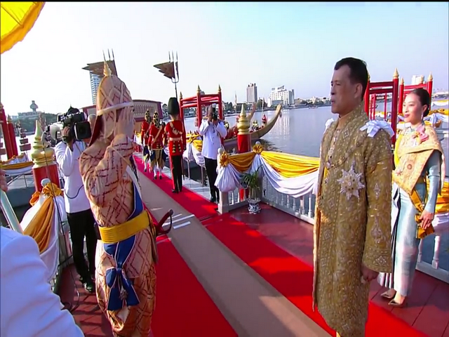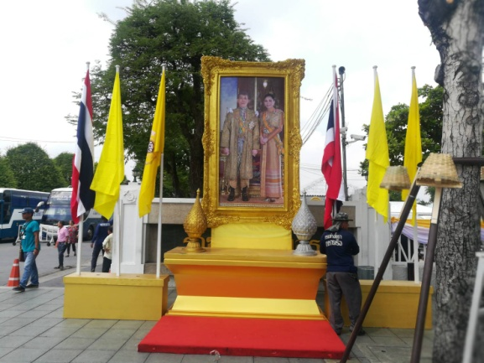
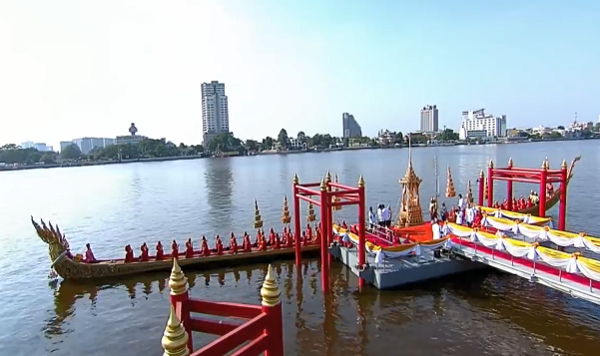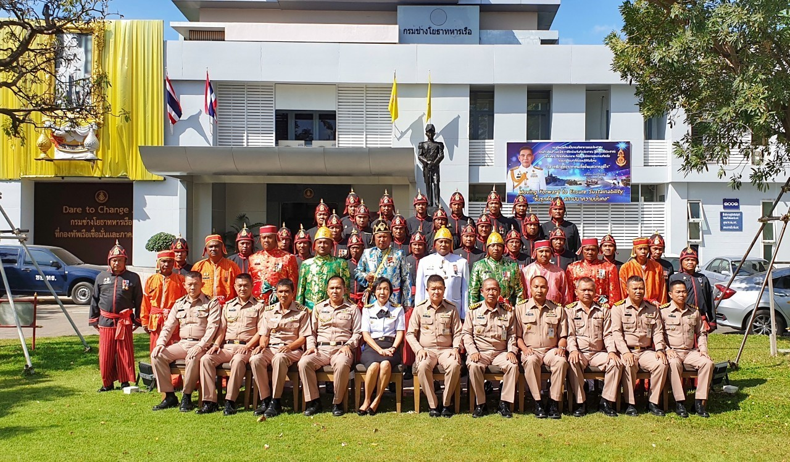

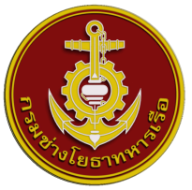

คู่มือมาตรฐานการปฏิบัติงาน
(Work Manual)
การสนับสนุนการจัดเตรียมสถานที่
ในการเสด็จพระราชดำเนินเลียบพระนคร
โดยขบวนพยุหยาตราทางชลมารค
เนื่องในพระราชพิธีบรมราชาภิเษก พุทธศักราช ๒๕๖๒

โดย
คณะอนุกรรมการฝ่ายซ่อมบำรุง
และจัดเตรียมสถานที่

หน่วยงาน/ผู้รับผิดชอบ : | กรมช่างโยธาทหารเรือ | วันที่จัดทำ : พฤษภาคม ๒๕๖๓

คำนำ

คู่มือมาตรฐานการปฏิบัติงาน (Work Manual) การสนับสนุนการจัดเตรียมสถานที่ ในการเสด็จพระราชดำเนินเลียบพระนคร โดยขบวนพยุหยาตราทางชลมารค เนื่องในพระราชพิธีบรมราชาภิเษก พุทธศักราช ๒๕๖๒ ของคณะอนุกรรมการฝ่ายซ่อมบำรุงและจัดเตรียมสถานที่ฉบับนี้ จัดทำขึ้นโดยการรวบรวมแนวทาง กระบวนการ วิธีการ และขั้นตอนที่ผู้ที่รับผิดชอบหรือผู้ที่เกี่ยวข้องได้ปฏิบัติ ในการจัดขบวนเรือพระราชพิธี ในการเสด็จพระราชดำเนินเลียบพระนคร โดยขบวนพยุหยาตราทางชลมารค เนื่องในพระราชพิธีบรมราชาภิเษกสมเด็จพระเจ้าอยู่หัวมหาวชิราลงกรณ บดินทรเทพยวรางกูร เสด็จเถลิงถวัลยราชสมบัติเป็นพระมหากษัตริย์แห่งประเทศไทย พร้อมทั้งเฉลิมพระปรมาภิไธย พระบาทสมเด็จพระวชิรเกล้าเจ้าอยู่หัว พระมหากษัตริย์รัชกาลที่ ๑๐ แห่งราชวงศ์จักรี อย่างสมบูรณ์ตามโบราณราชประเพณี เมื่อ ๑๒ ธ.ค.๖๒ การจัดทำคู่มือมาตรฐานการปฏิบัติงาน มีวัตถุประสงค์เพื่อให้หน่วยงานหรือผู้ที่ได้รับมอบหมายให้ดำเนินการ ใช้เป็นข้อมูลในการศึกษา อ้างอิง หรือเป็นแนวทางในการปฏิบัติ ในแต่ละขั้นตอนตามกระบวนการปฏิบัติงาน รวมทั้งเป็นข้อมูลประกอบการพิจารณาในการตัดสินใจ และการวางแผนของผู้บังคับบัญชา ซึ่งจะส่งผลให้การปฏิบัติงานและการบริหารจัดขบวนเรือพระราชพิธีในภาพรวม มีความถูกต้องตามโบราณราชประเพณี และมีความสง่างาม สมพระเกียรติ

คณะทำงานฯ หวังเป็นอย่างยิ่งว่า คู่มือฉบับนี้ จะเป็นประโยชน์ต่อหน่วยงานหรือผู้ปฏิบัติงาน
ได้เป็นอย่างดี อย่างไรก็ตาม หากท่านมีข้อเสนอแนะประการใด กรุณาแจ้งให้คณะทำงานฯ ทราบ เพื่อจะได้นำไปปรับปรุง แก้ไข ในโอกาสต่อไป

คณะทำงานการจัดการความรู้
อนุกรรมการฝ่ายซ่อมบำรุงและจัดเตรียมสถานที่
พฤษภาคม ๒๕๖๓

สารบัญ

เรื่อง หน้า

บทสรุปผู้บริหาร (Synopsis) ๑
วัตถุประสงค์ของการจัดทำคู่มือ (Objective) ๑
ขอบเขต (Scope) ๒
คำจัดกัดความ (Definition) ๒
โครงสร้างคณะทำงานและหน้าที่รับผิดชอบ (Working group and Responsibility) ๓
Work Flow กระบวนงาน/ขั้นตอนการปฏิบัติ ๖
แผนการปฏิบัติงาน (Action Plan) ๘
ขั้นตอนการปฏิบัติ ๙
- กระบวนการวางแผน (Plan)
- กระบวนการปฏิบัติ (Practices)
- กระบวนการรายงานผล (Report)
มาตรฐานงาน (Performance Standard) ๒๑
เอกสารอ้างอิง (References) ๒๑
แผนสำรองฉุกเฉินเพื่อป้องกันผลกระทบกับการจัดการกระบวนการ (fallback option) ๒๑
ปัญหา อุปสรรค ข้อขัดข้อง และข้อเสนอแนะในการปรับปรุง (After Action Review : AAR) ๒๑
ภาคผนวก (Appendix) ๒๒

บทสรุปผู้บริหาร (Synopsis)

ตามที่ ทร.ได้แต่งตั้งคณะกรรมการจัดเตรียมความพร้อมขบวนเรือพระราชพิธี (คตร.) เพื่อรับผิดชอบในการจัดขบวนเรือพระราชพิธี ในการเสด็จพระราชดำเนินเลียบพระนคร โดยขบวนพยุหยาตราทางชลมารค เนื่องในพระราชพิธีบรมราชาภิเษก ๒๕๖๒ และ คตร.ได้แต่งตั้งคณะอนุกรรมการฝ่ายต่างๆ เพื่อรับผิดชอบงานในแต่ละด้าน ให้ความครอบคลุมต่อภารกิจที่ได้รับมอบหมาย ในการนี้ กรมช่างโยธาทหารเรือ (ชย.ทร.) ได้รับการแต่งตั้งเป็นคณะอนุกรรมการฝ่ายซ่อมบำรุงและจัดเตรียมสถานที่ ให้ดำเนินการเกี่ยวกับการซ่อมบำรุงสถานที่ และสนับสนุนการซ่อมบำรุงที่เกี่ยวกับสายพัสดุ ชย.ทร. การตกแต่งท่าเทียบเรือ ตลอดจนการประดับไฟและจัดเตรียมสถานที่และสิ่งอำนวยความสะดวกที่เกี่ยวข้องทั้งปวง และดำเนินการในเรื่องอื่นๆ ตามที่จะได้รับมอบหมายเพิ่มเติม ให้เป็นไปด้วยความเรียบร้อย
คณะอนุกรรมการฝ่ายซ่อมบำรุงและจัดเตรียมสถานที่ ได้ดำเนินการวางแผนงาน อำนวยการ ประสานงาน กำกับการ และดำเนินการเกี่ยวกับการตกแต่งอาคารสถานที่ ท่าเทียบเรือ สนับสนุนเครื่องทุ่นแรงและพัสดุอุปกรณ์สายช่างโยธา (ชย.) ให้กับหน่วยต่างๆ ที่ร้องขอ ตามเส้นทางขบวนเรือพระราชพิธีเสด็จผ่าน และในพื้นที่รับผิดชอบของ ทร.ทั้งหมด โดยเริ่มตั้งแต่ (๑) วัดราชาธิวาสราชวรวิหารและท่าเรือวาสุกรี (๒) ชั้นดาดฟ้าอาคารจุลดิษ (๓) ด้านใต้สะพานพระราม ๘ (ฝั่งธนบุรี) (๔) อาคารเครื่องกำเนิดไฟฟ้า รพ.ศิริราช (๕) ริมแม่น้ำเจ้าพระยาฝั่งธนบุรีของพื้นที่ อธบ.อร. กลน.กร. อาคารราชนวิกสภา ยศ.ทร. หอประชุม ทร. (๖) พื้นที่ บก.ทร.(พระราชวังเดิม) (๗) ริมแม่น้ำเจ้าพระยาฝั่งพระนคร พื้นที่ของราชนาวีสโมสรและท่าราชวรดิฐ และ (๘) พื้นที่ กพร.ทร. ให้มีความถูกต้องตามโบราณราชประเพณี มีความปลอดภัยสูงสุด มีความสง่างามและสมพระเกียรติ นอกจากนี้ ยังได้จัดเจ้าหน้าที่ประจำทุกจุด ทั้งในขั้นตอนการซักซ้อมและในวันจริง โดยมี น.อ.พรชัย จ้อยจำรูญ รอง จก.ชย.ทร.(ฝ่ายปฏิบัติการ) เป็นผู้อำนวยการศูนย์การร่วมคณะอนุกรรมการฝ่ายซ่อมบำรุงและจัดเตรียมสถานที่ บังคับบัญชาการอยู่ที่กองงานโยธา (กงย.ชย.ทร.) โดยใช้เครือข่ายวิทยุสื่อสารของ สสท.ทร.และ Application Line กลุ่มเห่เรือ ชย.ทร.เป็นเครื่องมือในการติดต่อประสานงานสั่งการได้อย่างมีประสิทธิภาพ

วัตถุประสงค์ของการจัดทำคู่มือ (Objective)

๑. เพื่อให้ ชย.ทร. มีการจัดทำคู่มือการปฏิบัติงานที่ชัดเจนอย่างเป็นลายลักษณ์อักษรที่แสดงถึง รายละเอียด ขั้นตอนการปฏิบัติงานของกิจกรรม/กระบวนการต่างๆ ของหน่วยงาน และเป็นการสร้างมาตรฐานการปฏิบัติงาน ที่มุ่งไปสู่การบริหารคุณภาพทั่วทั้งองค์กรอย่างมีประสิทธิภาพ เกิดผลงานที่ได้มาตรฐานเป็นไปตามเป้าหมาย ได้ผลิตผลหรือการบริการที่มีคุณภาพ และบรรลุข้อกำหนดที่สำคัญของกระบวนการ
๒. เพื่อเป็นหลักฐานที่แสดงให้เห็นถึงวิธีการทำงานอย่างชัดเจน เป็นรูปธรรมเพื่อใช้สำหรับการพัฒนาและเรียนรู้ของผู้เข้ามาปฏิบัติงานใหม่ รวมถึงการยกระดับการปฏิบัติงานไปสู่ความเป็นมืออาชีพ ตลอดจนใช้ประกอบการประเมินผลการปฏิบัติงานของบุคลากร
๓. เพื่อใช้แสดงหรือเผยแพร่ให้กับบุคคลภายนอกหรือผู้รับบริการได้รับรู้ เข้าใจกระบวนการปฏิบัติงานและใช้ประโยชน์จากกระบวนการดังกล่าว เพื่อขอการรับบริการที่ตรงกับความต้องการ

๔. เพื่อใช้เป็นคู่มือการปฏิบัติงาน (Work Manual) ในการสนับสนุนการซ่อมบำรุงและจัดเตรียมสถานที่ ในพระราชพิธีการเสด็จพระราชดำเนินเลียบพระนคร โดยขบวนพยุหยาตราทางชลมารค
ในครั้งต่อไป

ขอบเขต (Scope)

คู่มือการปฏิบัติงานนี้ ครอบคลุมขั้นตอนการปฏิบัติงานของคณะอนุกรรมการฝ่ายซ่อมบำรุงและจัดเตรียมสถานที่ (ชย.ทร.) ๓ ขั้นตอน ประกอบด้วย
๑. กระบวนการวางแผน (Plan)
๒. กระบวนการปฏิบัติ (Practices)
๓. กระบวนการรายงานผลการปฏิบัติ (Report)

คำจำกัดความ (Definition)

ลาดพระบาท หมายถึง พรมทาง สำหรับปูลาดเป็นทางทรงพระดำเนินของพระมหากษัตริย์และพระราชินี ในปัจจุบันใช้ปูลาดเป็นทางทรงพระดำเนินของพระบรมราชวงศ์ชั้นสูงด้วย
พระบรมฉายาลักษณ์ หมายถึง รูปถ่ายหรือภาพถ่ายสำหรับพระมหากษัตริย์
พระฉายาลักษณ์ หรือ พระรูป หมายถึง รูปถ่ายหรือภาพถ่ายสำหรับสมเด็จพระบรมราชินีนาถ สมเด็จพระบรมราชินี และพระบรมราชวงศ์ชั้นสูง
ธงสัญลักษณ์พระปรมาภิไธย หมายถึง ธงพระบาทสมเด็จพระวชิรเกล้าเจ้าอยู่หัว เป็นธงพื้นสีเหลือง อันเป็นสีประจำพระชนมวาร (เสด็จพระราชสมภพเมื่อวันจันทร์ที่ ๒๘ กรกฎาคม พ.ศ. ๒๔๙๕) กลางธงมีตราพระปรมาภิไธย ว.ป.ร. มีเลข ๑๐ ภายใต้พระมหาพิชัยมงกุฎเปล่งรัศมี โดยรูปอักษร "ว" เป็นสีขาว (หมายถึง สีประจำพระชนมวารตามคติมหาทักษา) "ป" สีเหลือง (หมายถึง สีประจำวันคล้ายวันพระบรมราชสมภพของพระบรมชนกนาถ) และ "ร" สีฟ้า (หมายถึง สีประจำวันคล้ายวันพระราชสมภพของพระบรมราชชนนี)
ธงตราสัญลักษณ์พระราชพิธีบรมราชาภิเษก พุทธศักราช ๒๕๖๒ หมายถึง ธงตราสัญลักษณ์พระราชพิธีบรมราชาภิเษกสมเด็จพระเจ้าอยู่หัวมหาวชิราลงกรณ บดินทรเทพยวรางกูร เสด็จเถลิงถวัลยราชสมบัติเป็นพระมหากษัตริย์แห่งประเทศไทย พร้อมทั้งเฉลิมพระปรมาภิไธย พระบาทสมเด็จพระวชิรเกล้าเจ้าอยู่หัว พระมหากษัตริย์รัชกาลที่ ๑๐ แห่งราชวงศ์จักรีอย่างสมบูรณ์ตามโบราณราชประเพณี
คตร. หมายถึง คณะกรรมการจัดเตรียมความพร้อมขบวนเรือพระราชพิธี
กอร.ชย.ทร. หมายถึง กองอำนวยการร่วมของคณะอนุกรรมการฝ่ายซ่อมบำรุงและจัดเตรียมสถานที่

โครงสร้างคณะทำงานและหน้าที่รับผิดชอบ (Working group and Responsibility)

๑. ผังโครงสร้างคณะทำงาน (Working group)
๑.๑ คณะกรรมการจัดเตรียมความพร้อมขบวนเรือพระราชพิธี (คตร.)

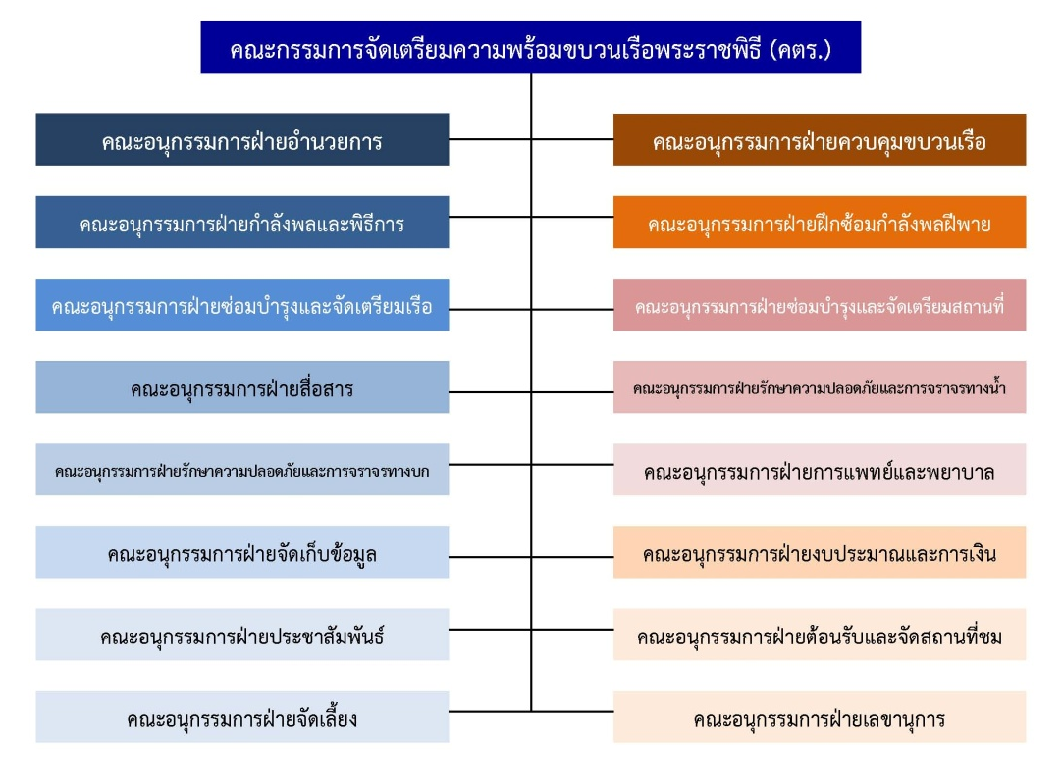

ภาพที่ ๑ โครงสร้างคณะทำงาน : คณะกรรมการจัดเตรียมความพร้อมขบวนเรือพระราชพิธี(คตร.)

๑.๒ คณะอนุกรรมการฝ่ายซ่อมบำรุงและจัดเตรียมสถานที่

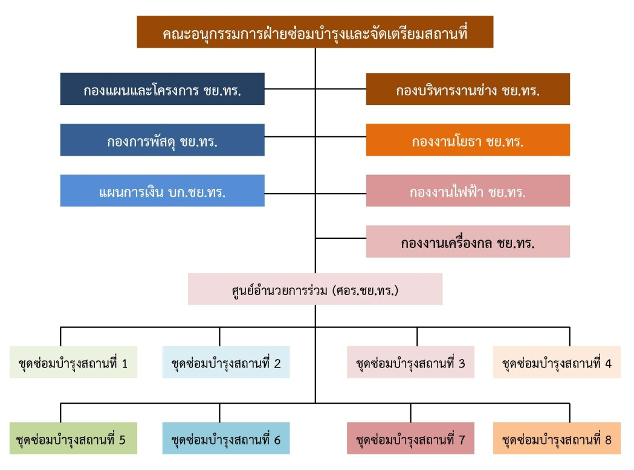

ภาพที่ ๒ โครงสร้างคณะทำงาน : คณะอนุกรรมการฝ่ายซ่อมบำรุงและจัดเตรียมสถานที่

๒. หน้าที่รับผิดชอบ (Responsibility)
๒.๑ คณะกรรมการจัดเตรียมความพร้อมขบวนเรือพระราชพิธี (คตร.) มีหน้าที่วางแผน อำนวยการ กำกับการ และดำเนินการเกี่ยวกับการดำเนินการเตรียมการจัดขบวนเรือพระราชพิธี ให้เป็นไปด้วยความเรียบร้อยและสมเกียรติ ตามภารกิจที่ได้รับมอบหมาย ตลอดจนการประสานงานกับหน่วยงานและผู้ที่เกี่ยวข้อง ทั้งภาครัฐและเอกชนโดยตรง และสรุปรายงานผลการปฏิบัติให้ ทร. ทราบ รายละเอียดตามคำสั่งกองทัพเรือ (เฉพาะ) ที่ ๗๘๔/๒๕๖๑ ลง ๑๑ ต.ค.๖๑ เรื่อง แต่งตั้งคณะกรรมการจัดเตรียมความพร้อมขบวนเรือพระราชพิธี และในการนี้ คตร. ได้แต่งตั้งคณะอนุกรรมการฯ เพื่อมาปฏิบัติงานด้านต่างๆ จำนวน ๑๖ คณะ
๒.๒ คณะอนุกรรมการฝ่ายซ่อมบำรุงและจัดเตรียมสถานที่ มีหน้าที่วางแผน อำนวยการ ประสานงาน กำกับการ และดำเนินการเกี่ยวกับการซ่อมบำรุงสถานที่ และสนับสนุนการซ่อมบำรุง ที่เกี่ยวกับสายพัสดุ ชย.ทร. การตกแต่งท่าเทียบเรือ ตลอดจนการประดับไฟและจัดเตรียมสถานที่ และสิ่งอำนวยความสะดวกที่เกี่ยวข้องทั้งปวง ให้เป็นไปด้วยความเรียบร้อย และดำเนินการในเรื่องอื่น ๆ ตามที่จะได้รับมอบหมายเพิ่มเติม รายละเอียดตามคำสั่งคณะกรรมการจัดเตรียมความพร้อมขบวนเรือพระราชพิธี ที่ ๓/๒๕๖๒ ลง ๒๘ มี.ค.๖๒ เรื่อง แต่งตั้งคณะอนุกรรมการ และได้มอบหมายให้ จก.ชย.ทร.เป็นประธานคณะอนุกรรมการ
๒.๓ กองอำนวยการร่วม (กอร.ชย.ทร.) มีหน้าที่ดำเนินการเกี่ยวกับการซ่อมบำรุงสถานที่ การตกแต่งสถานที่ ท่าเทียบเรือ และสิ่งอำนวยความสะดวกที่เกี่ยวข้องให้เป็นไปด้วยความเรียบร้อย ตามเส้นทางขบวนเรือพระราชพิธีเสด็จผ่าน และในพื้นที่รับผิดชอบของ ทร.ทั้งหมด โดยจัดตั้งเจ้าหน้าที่ประจำสถานที่ออกเป็น ๘ สถานที่ มีหน้าที่รับผิดชอบ ดังนี้
๒.๓.๑ ชุดซ่อมบำรุงสถานที่ ๑ วัดราชาธิวาสราชวรวิหารและท่าเรือวาสุกรี มีหน้าที่ดำเนินการงานตกแต่งสถานและท่าเทียบเรือในเส้นทางเสด็จผ่าน เช่น ประดับธงตราสัญลักษณ์พระราชพิธีบรมราชาภิเษก พุทธศักราช ๒๕๖๒ ระบายผ้า ปูฟลอร์ ปูพรมลาดพระบาท ตั้งเต็นท์ และระบบไฟฟ้าแสงสว่าง และอื่นๆ ตามที่ได้รับมอบหมายหรือร้องขอเพิ่มเติม
๒.๓.๒ ชุดซ่อมบำรุงสถานที่ ๒ ชั้นดาดฟ้าอาคารจุลดิษ มีหน้าที่ติดตั้งและดูแลเต็นท์สำหรับเจ้าที่คณะอนุกรรมการฝ่ายควบคุมขบวนเรือ ฯลฯ และอื่นๆ ตามที่ได้รับมอบหมายหรือร้องขอเพิ่มเติม
๒.๓.๓ ชุดซ่อมบำรุงสถานที่ ๓ ด้านใต้สะพานพระราม ๘ (ฝั่งธนบุรี) มีหน้าที่ดูแลเต็นท์ ระบบสุขาภิบาลและระบบไฟฟ้าแสงสว่างสำหรับเจ้าที่คณะอนุกรรมการฝ่ายต่างๆ ฯลฯ และอื่นๆ ตามที่ได้รับมอบหมายหรือร้องขอเพิ่มเติม
๒.๓.๔ ชุดซ่อมบำรุงสถานที่ ๔ อาคารเครื่องกำเนิดไฟฟ้า รพ.ศิริราช มีหน้าที่ดูแลเครื่องกำเนิดไฟฟ้าของ รพ.ศิริราช ให้มีความพร้อม และอื่นๆ ตามที่ได้รับมอบหมายหรือร้องขอเพิ่มเติม
๒.๓.๕ ชุดซ่อมบำรุงสถานที่ ๕ พื้นที่ริมแม่น้ำเจ้าพระยาฝั่งธนบุรี อธบ.อร. กลน.กร. อาคารราชนาวิกสภา ยศ.ทร. หอประชุม ทร. มีหน้าที่ดำเนินการงานตกแต่งสถานและท่าเทียบเรือในเส้นทางเสด็จผ่าน เช่น ประดับธงตราสัญลักษณ์พระราชพิธีบรมราชาภิเษก พุทธศักราช ๒๕๖๒ ระบายผ้า ปูฟลอร์ ปูพรมลาดพระบาท ห้องสรง ตั้งเต็นท์ ตั้งอัฒจันทร์ และระบบไฟฟ้าแสงสว่าง และอื่นๆ ตามที่ได้รับมอบหมายหรือร้องขอเพิ่มเติม

๒.๓.๖ ชุดซ่อมบำรุงสถานที่ ๖ พื้นที่ บก.ทร.(พระราชวังเดิม) มีหน้าที่ดำเนินการงานตกแต่งสถานและท่าเทียบเรือในเส้นทางเสด็จผ่าน เช่น ประดับธงตราสัญลักษณ์พระราชพิธีบรมราชาภิเษก พุทธศักราช ๒๕๖๒ ระบายผ้า ปูฟลอร์ ปูพรมลาดพระบาท ห้องสรง ตั้งเต็นท์ ระบบปั้มน้ำ ระบบไฟฟ้าแสงสว่าง และอื่นๆ ตามที่ได้รับมอบหมายหรือร้องขอเพิ่มเติม
๒.๓.๗ ชุดซ่อมบำรุงสถานที่ ๗ พื้นที่ริมแม่น้ำเจ้าพระยาฝั่งพระนคร ราชนาวีสโมสรและท่าราชวรดิฐ มีหน้าที่ดำเนินการงานตกแต่งสถานและท่าเทียบเรือในเส้นทางเสด็จผ่าน เช่น ประดับธงตราสัญลักษณ์พระราชพิธีบรมราชาภิเษก พุทธศักราช ๒๕๖๒ ระบายผ้า ปูฟลอร์ ปูพรมลาดพระบาท ตั้งอัฒจันทร์ และระบบไฟฟ้าแสงสว่าง และอื่นๆ ตามที่ได้รับมอบหมายหรือร้องขอเพิ่มเติม
๒.๓.๘ ชุดซ่อมบำรุงสถานที่ ๘ พื้นที่ กพร.ทร. มีหน้าที่ดำเนินการงานตกแต่งสถานและท่าเทียบเรือในเส้นทางเสด็จผ่าน เช่น ประดับธงตราสัญลักษณ์พระราชพิธีบรมราชาภิเษก พุทธศักราช ๒๕๖๒ ระบายผ้า ระบบปั้มน้ำ ระบบไฟฟ้าแสงสว่าง และอื่นๆ ตามที่ได้รับมอบหมายหรือร้องขอเพิ่มเติม
๒.๓.๙ ในช่วงขั้นตอนวันซักซ้อมและในวันจริง จัดให้มีเจ้าหน้าที่ประจำทุกสถานที่ โดยมี น.อ.พรชัย จ้อยจำรูญ รอง จก.ชย.ทร.(ฝ่ายปฏิบัติการ) เป็นผู้อำนวยการ กองอำนวยการร่วม (กอร.ชย.ทร.) มีสำนักงานบังคับบัญชาการ อยู่ที่กองงานโยธา (กงย.ชย.ทร.) โดยใช้เครือข่ายวิทยุสื่อสารของ สสท.ทร.และ Application Line กลุ่มเห่เรือ ชย.ทร.เป็นเครื่องมือในการติดต่อประสานงานสั่งการและการรายงาน

๓. พื้นที่รับผิดชอบ (Area of ​​responsibility)

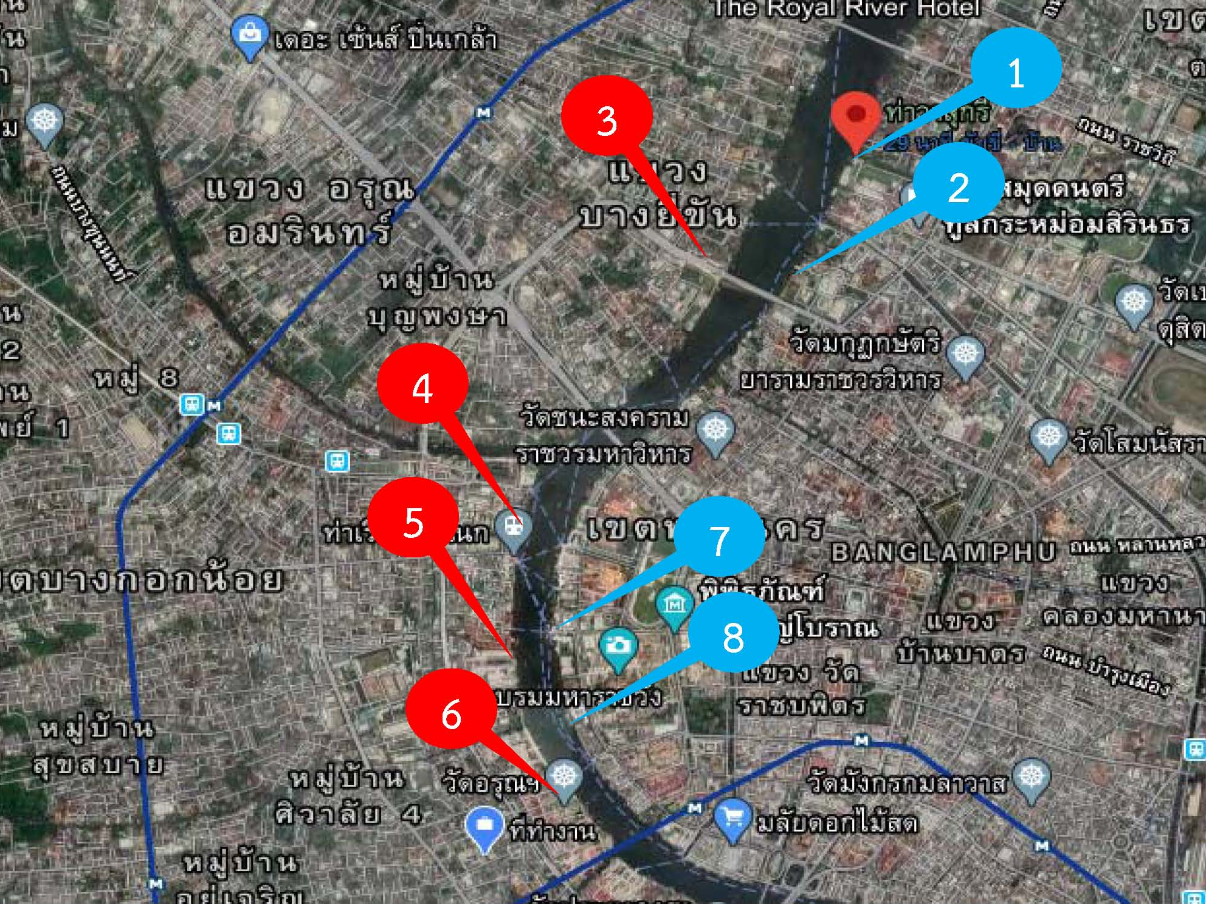

ภาพที่ ๓ พื้นที่รับผิดชอบของเจ้าหน้าที่ชุดซ่อมบำรุงสถานที่

Work Flow กระบวนงาน/ขั้นตอนการปฏิบัติ

๑. กระบวนการวางแผน (Plan)

ที่ | กระบวนการ | ผัง  กระบวนการ | รายละเอียด  ของงาน | ผู้รับ  ผิดชอบ | ระยะ  เวลา | แบบ  ฟอร์ม | เอกสาร  อ้างอิง
๑ | การวางแผน | คตร.แต่งตั้งคณะทำงานฯ  คณะอนุกรรมการ  จัดประชุม  สำรวจพื้นที่  และประมาณการ  เสนอขอ  งบประมาณ  ก  ทร.(คตร.)  อนุมัติแผนฯ | - คตร. มีคำสั่งแต่งตั้ง  คณะอนุกรรมการฝ่ายต่างๆ | - คตร. | - | - | - คำสั่ง คตร.ที่ ๓/๒๕๖๒ ลง ๒๘ มิ.ย.๖๒
๑ | การวางแผน |  | - คณะอนุกรรมการฯ จัดประชุม  ๑) ชี้แจงภารกิจ/แบ่งหน้าที่  ๒) เตรียมข้อมูล/ความต้องการ  ๓) ตั้งชุดช่างฯ เฉพาะกิจตามสถานี | - เลขาฯ คณะทำงาน  - ชย.ทร. | ๕  (วัน) | - | - หนังสือเชิญประชุมฯ
๑ | การวางแผน |  | - คณะอนุกรรมการฯ/นขต.ชย.ทร ที่ได้รับมอบหมายสำรวจพื้นที่และจัดทำประมาณการค่าใช้จ่าย | - คณะทำงานฯ  - ชย.ทร. | ๗  (วัน) | - | -
๑ | การวางแผน |  | - คณะอนุกรรมการฯ จัดประชุม  ๑) ตรวจสอบข้อมูล/ความต้องการ  ๒) เสนอของบประมาณ | - เลาขาฯ คณะทำงาน | ๓  (วัน) | - | -
๑ | การวางแผน |  | - คตร. เชิญประชุม/พิจารณา/ปรับแก้ และเสนอ ทร.ขออนุมัติแผน | - คตร. | ๗  (วัน) | - | - บันทึกฯ ทร.  อนุมัติแผนและงบประมาณฯ

๒. กระบวนการปฏิบัติ (Practices)

ที่ | กระบวนการ | ผัง  กระบวนการ | รายละเอียด  ของงาน | ผู้รับ  ผิดชอบ | ระยะ  เวลา | แบบ  ฟอร์ม | เอกสาร  อ้างอิง
๒ | การปฏิบัติ | ก  ทร.(คตร.)  อนุมัติแผน  ฯ  คณะอนุกรรมการ  ดำเนินงาน (ซ้อม)  ซักซ้อมร่วม  กับ คตร.  คณะอนุกรรมการ  ดำเนินงาน (จริง)  คณะอนุกรรมการ  ที่เกี่ยวข้องรื้อถอน  ข  แต่ละคณะฯสรุปผล | - ทร.(คตร.) อนุมัติแผนงานและงบประมาณการดำเนินงาน | - คตร. | - | - | - บันทึกฯ ทร.  อนุมัติแผนและงบประมาณฯ
๒ | การปฏิบัติ |  | - คณะอนุกรรมการฯ ดำเนินงาน  ๑) สำรวจพื้นที่  ๒) จัดทำใบเบิกพัสดุ/เช่าพัสดุฯ  ๓) จัดหา/ส่งมอบพัสดุ  ๔) ประกอบติดตั้ง/ตรวจสอบ  ๕) ส่งมอบงาน/รายงานผล | - คณะทำงานฯ  - ชย.ทร. | ตามประเภทงาน  (วัน) | - | - หนังสือเชิญประชุมฯ
๒ | การปฏิบัติ |  | - ซักซ้อมการปฏิบัติร่วมกับ คตร.  - ประชุม AAR หลังการซักซ้อม  - รายงานผลการซักซ้อมและแนวทางการแก้ไข ให้ ชย.ทร./ตคร.ทราบ | - คณะทำงานฯ  - คตร. | ๑๗  ครั้ง | - | - หนังสือเชิญประชุมฯ
๒ | การปฏิบัติ |  | - คณะอนุกรรมการฯ ดำเนินงานปรับแก้ไข/ตรวจสอบ/ส่งมอบงานพระราชพิธี (จริง) | - คณะทำงานฯ | ๕  (วัน) | - | -
๒ | การปฏิบัติ |  | - คณะอนุกรรมการฯ ส่วนที่เกี่ยวข้องดำเนินงานรื้อถอน/ส่งคืนพัสดุ | - คณะทำงานฯ | ตามระยะเวลาที่กำหนด | - | -
๒ | การปฏิบัติ |  | - แต่ละคณะทำงานฯ รายงานผลการดำเนินงานและสรุปค่าใช้จ่ายหลังเสร็จภารกิจ (คืน/ขอ งป.เพิ่ม) | - คณะทำงานฯ | ๕  (วัน) | - | -

๓. กระบวนการรายงานผลการปฏิบัติ (Report)

ที่ | กระบวนการ | ผัง  กระบวนการ | รายละเอียด  ของงาน | ผู้รับ  ผิดชอบ | ระยะ  เวลา | แบบ  ฟอร์ม | เอกสาร  อ้างอิง
๓ | การรายงาน  ผลการปฏิบัติ | ข  แต่ละคณะฯสรุปผล  ฯ  รายงานผล  การปฏิบัติ  ทร.(คตร.)  รับทราบ | - คณะอนุกรรมการฯ จัดประชุม  ๑) คณะอนุกรรมการ/ผู้เกี่ยวข้อง  รายงานชี้แจงผลการปฏิบัติ  ๒) พิจารณา/รวบรวมผลการ  ดำเนินงาน/ปัญหา/อุปสรรค  ข้อขัดข้องและข้อเสนอแนะ  ๓) สรุปผลการปฏิบัติ | - เลขาฯคณะทำงาน  (ชย.ทร.) | - หลังเสร็จภารกิจภายใน ๗ วัน | - | -
๓ | การรายงาน  ผลการปฏิบัติ |  | - คตร. เชิญประชุม/รับทราบ  ผลการดำเนินงาน | - คตร. | ๑  (วัน) | - | - ทร.รับทราบ  ผลการดำเนินงาน

แผนการปฏิบัติงาน (Action Plan)

๑. แผนการปฏิบัติงาน
๑.๑ แผนงานในภาพรวม ของคณะอนุกรรมการฝ่ายซ่อมบำรุงและจัดเตรียมสถานที่ ชย.ทร.

๑.๒ แผนงานย่อย
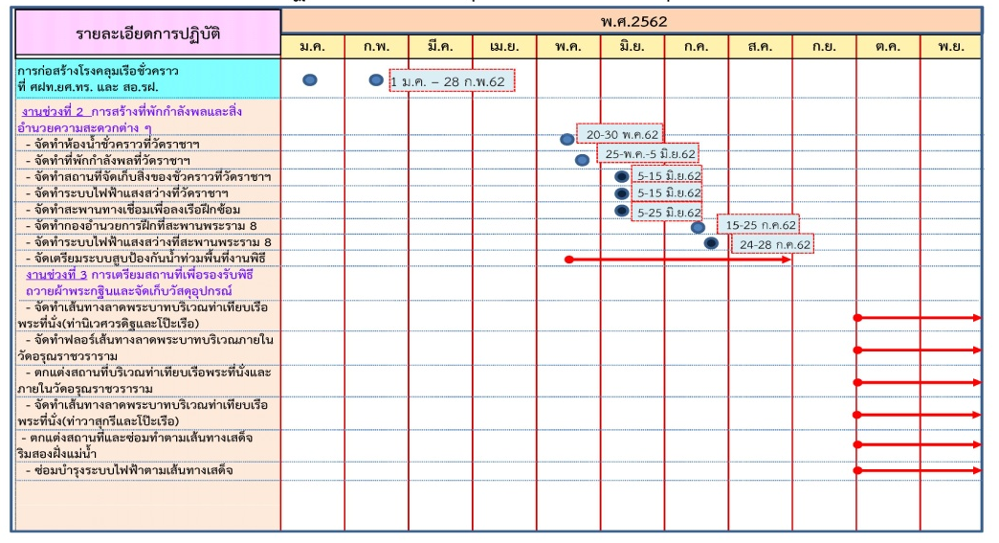

๒. แผนการปฏิบัติงานในวันซ้อมและวันจริงของศูนย์อำนวยการร่วม (ศอร.ชย.ทร.)
เวลา ๐๘๓๐ กำลังพลฯ ลงทะเบียน ณ สำนักงานที่ตนปฏิบัติงาน
เวลา ๐๙๐๐ ผอ.ศอร.ชย.ทร. และคณะฯ ตรวจความเรียบร้อยทุกสถานี
เวลา ๑๐๐๐ เครือข่ายศูนย์วิทยุ ตรวจสอบการติดต่อสื่อสาร
เวลา ๑๑๐๐ จนท.ฯ รับ/ส่งอาหารน้ำมื้อกลางวัน/เย็น(ตามกำหนด) ให้ จนท.ทุกสถานี
เวลา ๑๒๐๐ กำลังพลฯ ประจำจุด พร้อมและดำเนินการตามที่ได้รับมอบหมาย
และรายงานผลการปฏิบัติให้ ผอ.ศอร.ชย.ทร. ทราบทุก ๓๐ นาที
เวลา ๑๘๐๐ หลังภารกิจแล้วเสร็จเก็บวัสดุประจำหน่วยให้เรียบร้อย และรายงานผล
การปฏิบัติให้ ผอ.ศอร.ชย.ทร. ทราบ
เวลา ๒๐๓๐ รอการสั่งปิดศูนย์จาก ผอ.ศอร.ชย.ทร.

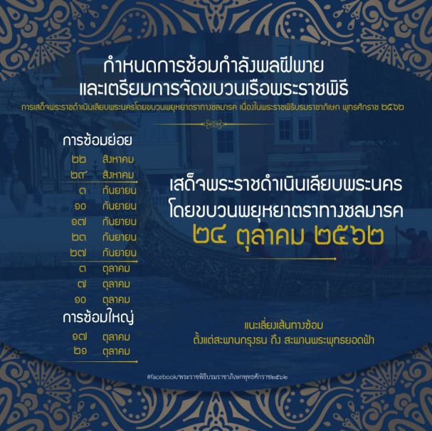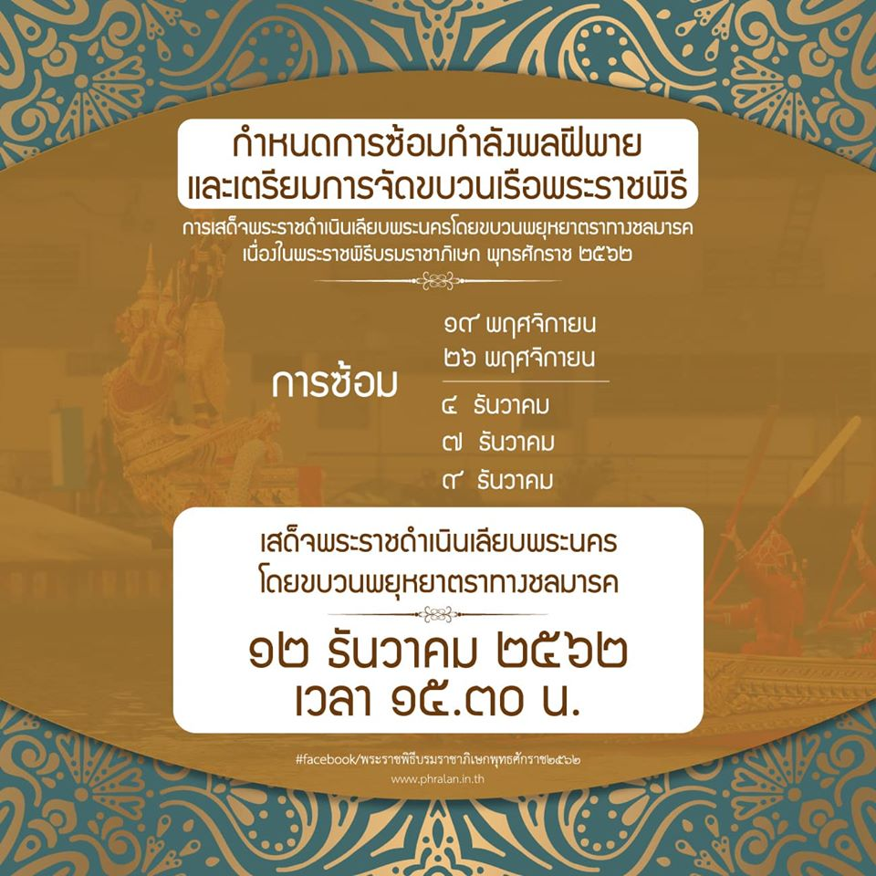

ภาพที่ ๔ - ๕ กำหนดการวันซ้อมกำลังพลฝีพาย และวันเสด็จพระราชดำเนินฯ (วันจริง)

ขั้นตอนการปฏิบัติ

๑. การวางแผน (Plan)
๑.๑ ทร.(คตร.) มีคำสั่งแต่งตั้งคณะอนุกรรมการฝ่ายต่างๆ ลงมา คณะอนุกรรมการฝ่ายซ่อมบำรุงและจัดเตรียมสถานที่ ชย.ทร. จะดำเนินการจัดประชุมชี้แจงภารกิจ การแบ่งหน้าที่ การให้หน่วยต่างๆ เตรียมข้อมูลและความต้องการ การตั้งชุดช่างฯ เฉพาะกิจดูแลการตกแต่งอาคารฯ ตามสถานีที่ได้รับมอบหมาย
๑.๒ หน่วยต่างๆ ที่ไดรับมอบหมาย ทำการสำรวจ รังวัดพื้นที่ จัดทำรูปแบบหรือรายการ และประมาณการค่าใช้จ่ายในการดำเนินงานต่างๆ เช่น ค่าซ่อมบำรุงอาคารสถานที่ ค่าวัสดุตกแต่งสถานที่ ค่าเช่าพัสดุ ค่าเบี้ยเลี้ยง ค่ายานพาหนะ ค่าทำงานล่วงเวลา ค่าน้ำมันเชื้อเพลิง ฯลฯ
๑.๓ ฝ่ายเลขาฯ คณะอนุกรรมการฝ่ายซ่อมบำรุงและจัดเตรียมสถานที่ ชย.ทร. จัดประชุมพิจารณาค่าใช้จ่าย เหตุผลความจำเป็น ในการดำเนินงานของหน่วยต่างๆ ที่เสนอมา และสรุปแผนและค่าใช้จ่ายฯ ให้ คตร.พิจารณาดำเนินการเพื่อขอรับสนับสนุนงบประมาณต่อ ทร. (ผ่าน สปช.ทร.) ต่อไป

๒. การปฏิบัติ (Practices)
๒.๑ ทร.(คตร.) อนุมัติแผนงานและงบประมาณการดำเนินงาน ลงมา คณะอนุกรรมการฝ่ายซ่อมบำรุงและจัดเตรียมสถานที่ ชย.ทร. และหน่วยต่างๆ ดำเนินงานตามแผนงานฯ ด้วยการสำรวจ ตรวจสอบ รังวัดพื้นที่จริงอีกครั้ง จัดทำแบบหรือรายการความต้องการ จัดทำใบเบิกพัสดุ การเช่าพัสดุ ดำเนินการจัดซื้อจัดจ้างตามระเบียบที่เกี่ยวข้องอย่างเคร่งครัด ทำการประกอบติดตั้ง ตรวจรับพัสดุ และรายงานผล
๒.๒ ในวันซักซ้อมการปฏิบัติร่วมกับ คตร. ให้ จนท.ประจำสถานที่ ดำเนินการปฏิบัติงานฯ ตามแผนงานที่ ผอ.ศอร.ชย.ทร.กำหนด และรายงานผลการซักซ้อมและแนวทางการแก้ไข ให้ ชย.ทร./ตคร. ทราบ
๒.๓ คณะอนุกรรมการฯ และหน่วยต่างๆ ดำเนินการปรับแก้ไข ตรวจสอบข้อบกพร่องต่างๆ ให้เรียบร้อย และส่งมอบงานก่อนวันพระราชพิธี (จริง)
๒.๔ ในวันพระราชพิธี (จริง) ร่วมกับ คตร. ให้ จนท.ประจำสถานที่ ดำเนินการปฏิบัติงานฯ ตามแผนงานที่ ผอ.ศอร.ชย.ทร.กำหนด และรายงานผลการซักซ้อมและแนวทางการแก้ไข ให้ ชย.ทร./ตคร. ทราบ
๒.๕ คณะอนุกรรมการฯ และหน่วยต่างๆ ดำเนินการ รื้อถอน/ส่งคืน/เก็บพัสดุให้เรียบร้อยรายงานผลการดำเนินงานและสรุปค่าใช้จ่ายหลังเสร็จภารกิจ (คืน/ขอ งป.เพิ่ม)

๓. การรายงานผล (Report)
๓.๑ ฝ่ายเลขาฯ คณะอนุกรรมการฝ่ายซ่อมบำรุงและจัดเตรียมสถานที่ ชย.ทร. จัดประชุมฯ คณะอนุกรรมการฯ และหน่วยที่เกี่ยวข้องฯ รายงานผลการปฏิบัติ ปัญหา อุปสรรค ข้อขัดข้องและข้อเสนอแนะ
๓.๒ สรุปรายงานผลการดำเนินงาน และค่าใช้จ่ายหลังเสร็จภารกิจ ให้ ทร.(คตร.) รับทราบและพิจารณาต่อไป

๔. การบันทึกภาพขณะปฏิบัติงานจริง
๔.๑ กิจกรรมของ พล.ร.ต.อภินันท์ เพ็งศรีทอง ประธานคณะอนุกรรมการฝ่ายซ่อมบำรุงและจัดเตรียมสถานที่ และ จก.ชย.ทร. ดำเนินงานตามกระบวนการวางแผน การปฏิบัติ และการรายงานผล

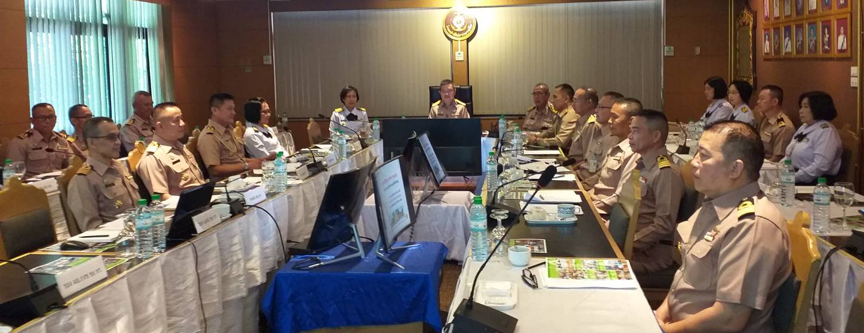

ภาพที่ ๖ คณะอนุกรรมการฝ่ายซ่อมบำรุงและจัดเตรียมสถานที่ จัดประชุมเตรียมการวางแผน

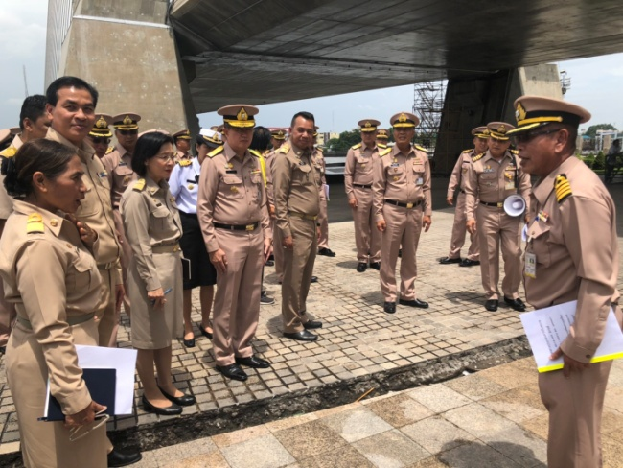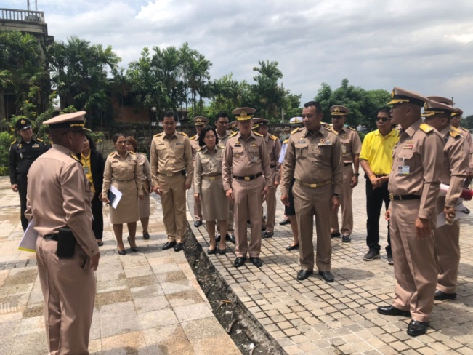

ภาพที่ ๗ - ๘ คณะอนุกรรมการฝ่ายซ่อมบำรุงและจัดเตรียมสถานที่ ร่วมสำรวจพื้นที่

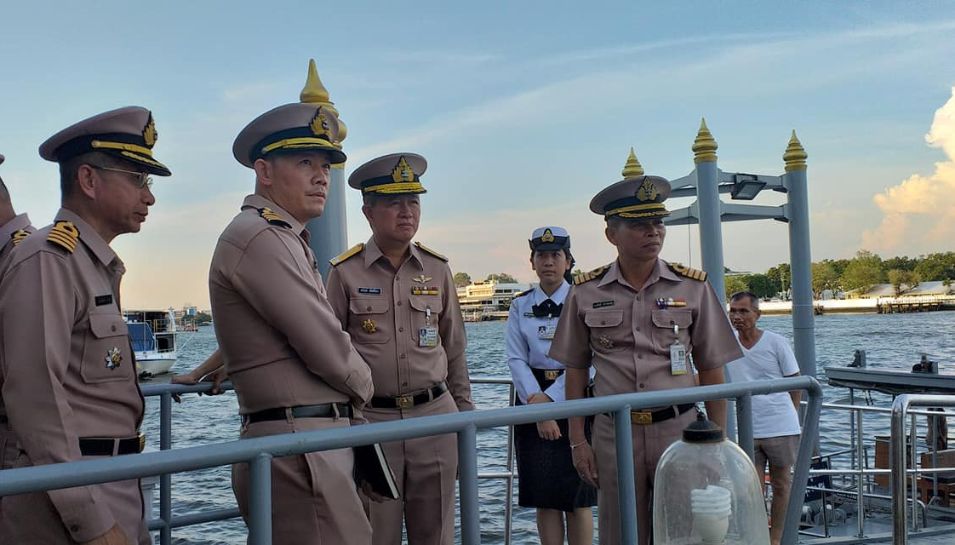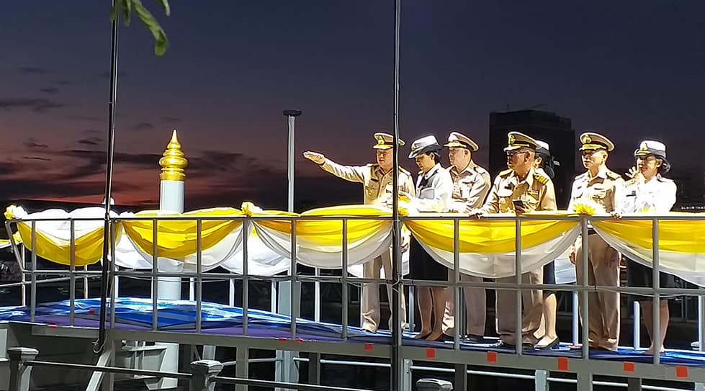

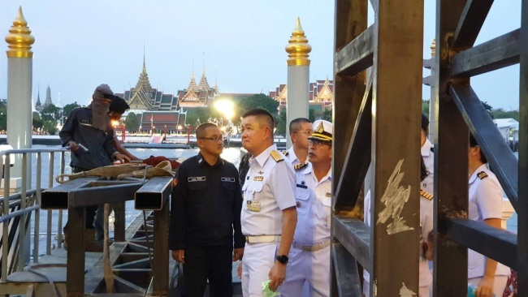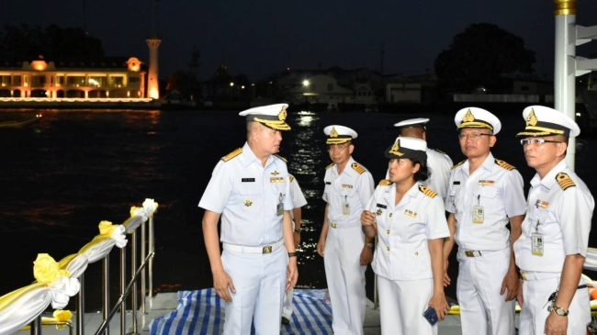

ภาพที่ ๙ – ๑๒ คณะอนุกรรมการฝ่ายซ่อมบำรุงและจัดเตรียมสถานที่ ตรวจการปฏิบัติงาน

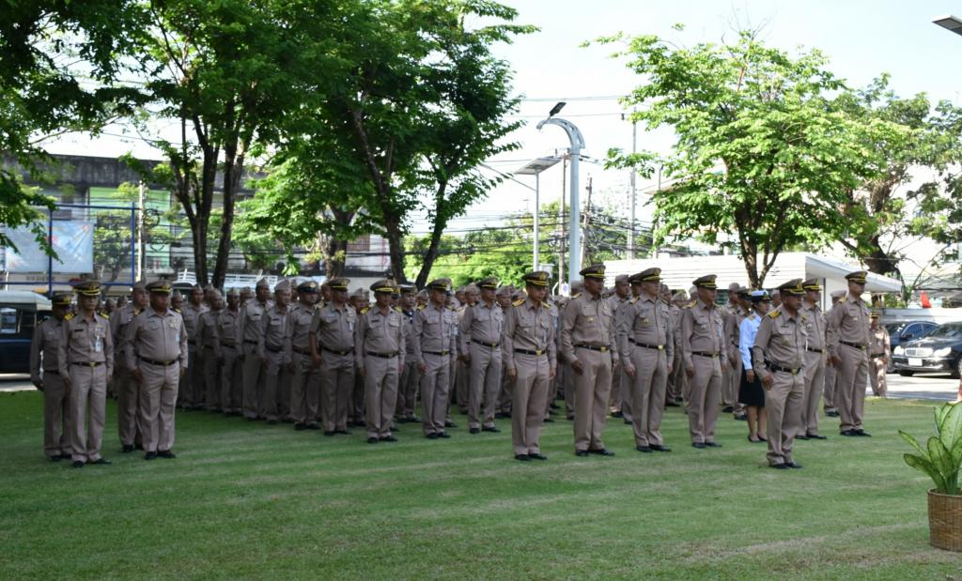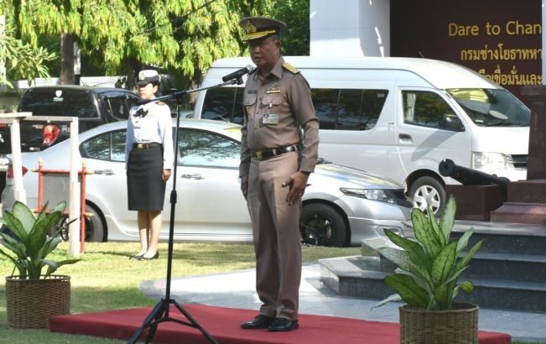

ภาพที่ ๑๓ - ๑๔ ประธานคณะอนุกรรมการฝ่ายซ่อมบำรุงและจัดเตรียมสถานที่และ จก.ชย.ทร. กล่าวโอวาทให้แก่ผู้บริหารสายปฏิบัติการ และ จนท.ช่างซ่อมบำรุงฯ ที่ได้รับการแต่งตั้งฯ เพื่อเตรียมการงานพระราชพิธีบรมราชาภิเษก พุทธศักราช ๒๕๖๒

๔.๒ กิจกรรมของกองอำนวยการร่วมคณะอนุกรรมการฝ่ายซ่อมบำรุงและจัดเตรียมสถานที่ดำเนินงานตามกระบวนการปฏิบัติ (กอร.ชย.ทร.)

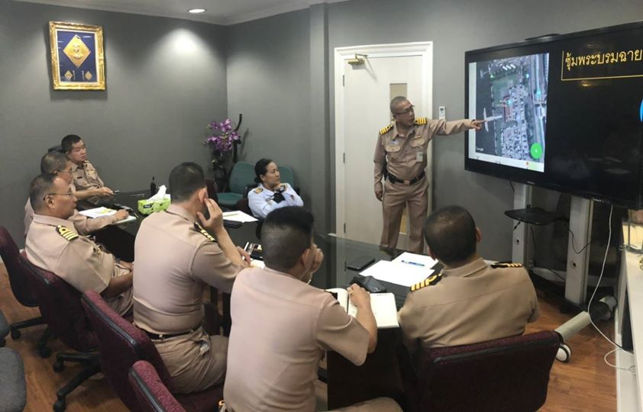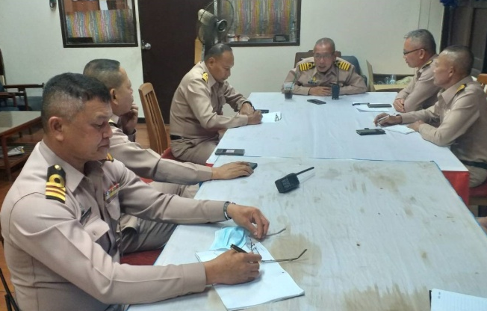

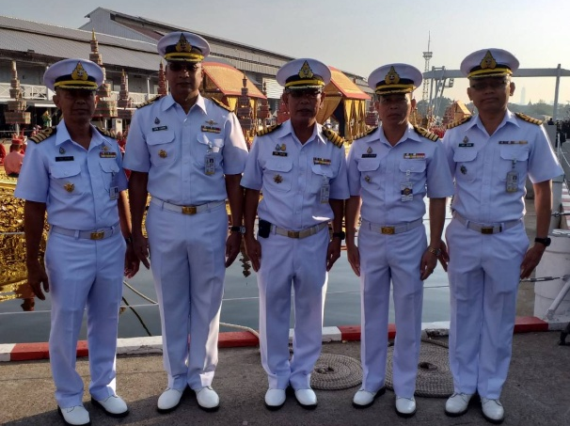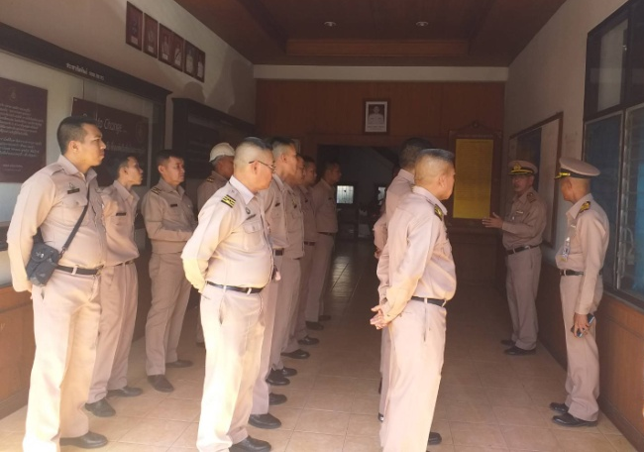

ภาพที่ ๑๕ – ๑๘ กองอำนวยการร่วม ชย.ทร. ดำเนินงานตามกระบวนการปฏิบัติ

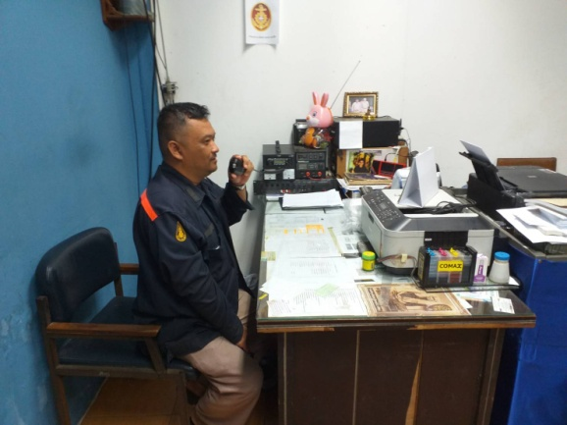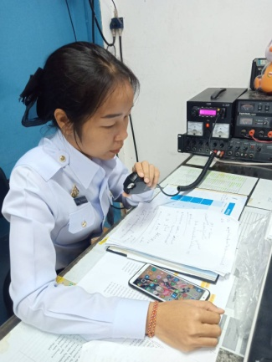

ภาพที่ ๑๙ – ๒๑ เครือข่ายวิทยุสื่อสารของ สสท.ทร.และ Application Line กลุ่มเห่เรือ ชย.ทร.เครื่องมือที่ใช้ในการติดต่อประสานงานสั่งการและการรายงาน ของคณะอนุกรรมการฝ่ายซ่อมบำรุงและจัดเตรียมสถานที่

๔.๓ กิจกรรมของชุดซ่อมบำรุงสถานที่ ๑ วัดราชาธิวาสราชวรวิหารและท่าเรือวาสุกรี ดำเนินงานตามกระบวนการปฏิบัติ

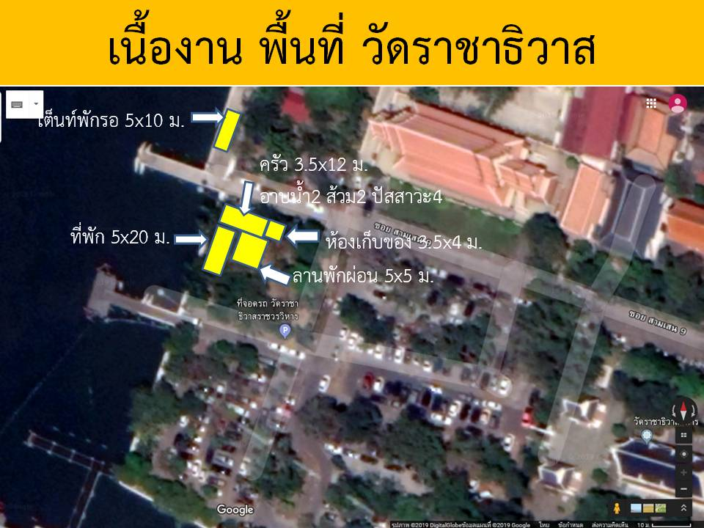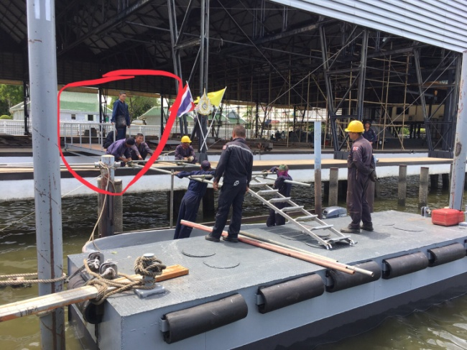

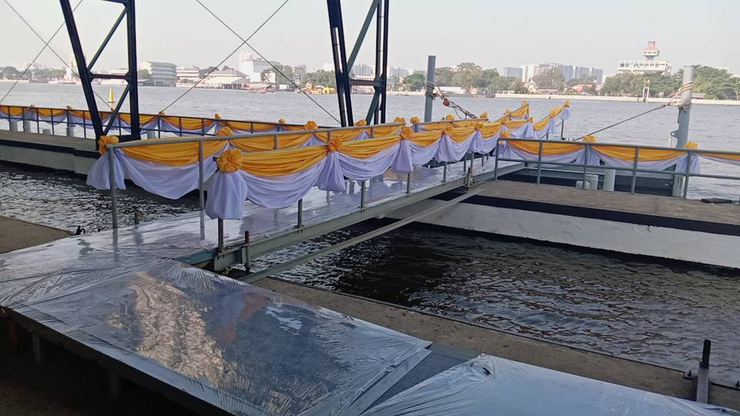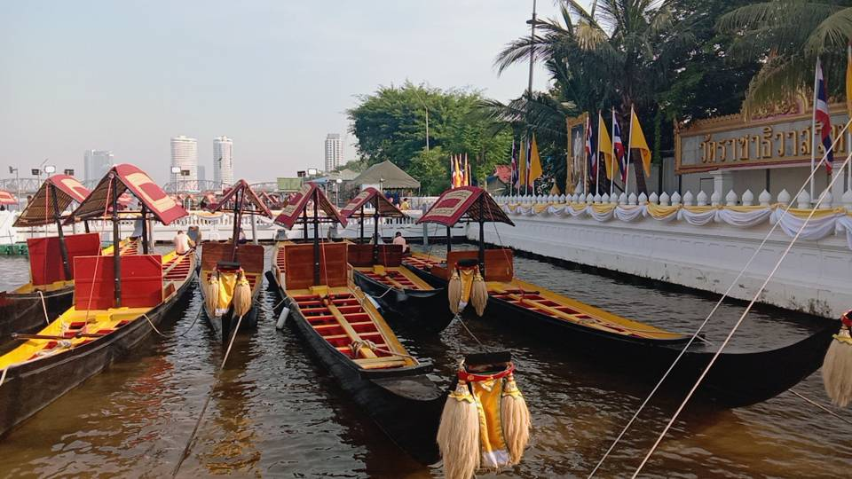

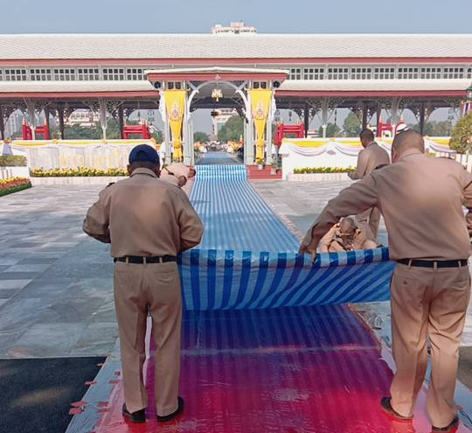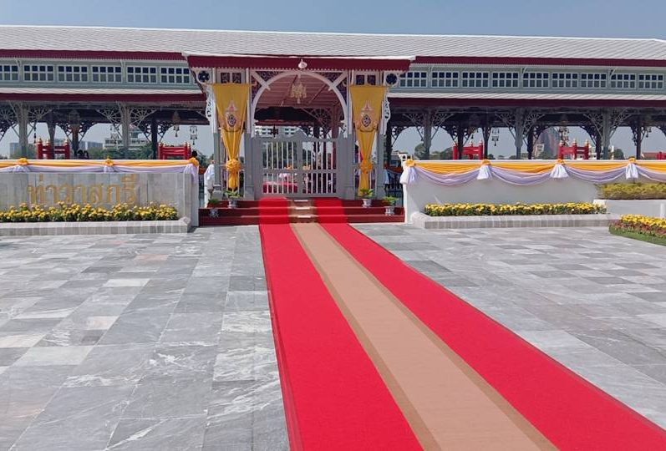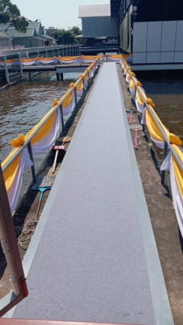

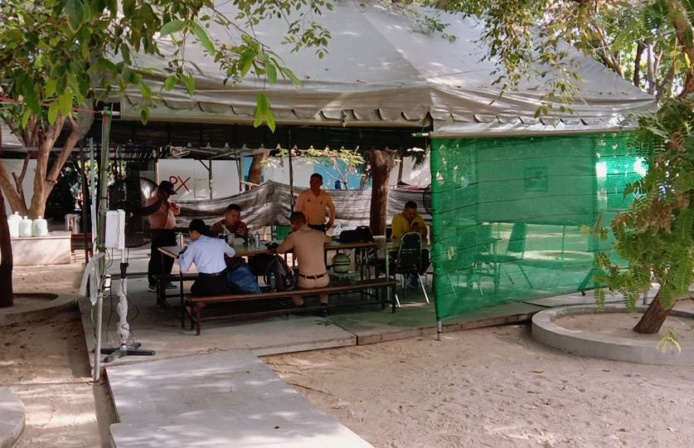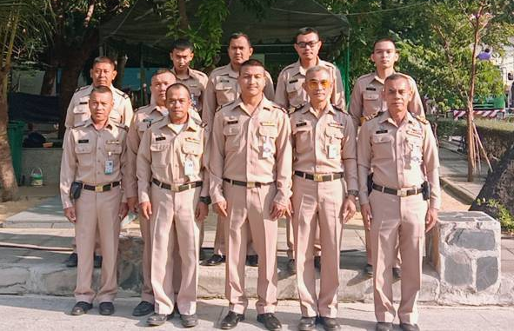

ภาพที่ ๒๒ – ๓๐ การปฏิบัติงานของคณะอนุกรรมการฝ่ายซ่อมบำรุงและจัดเตรียมสถานที่ และ จนท.ประสานงานชุดซ่อมบำรุงสถานที่ ๑

๔.๔ กิจกรรมของชุดซ่อมบำรุงสถานที่ ๒ ชั้นดาดฟ้าอาคารจุลดิฐ ดำเนินงานตามกระบวนการปฏิบัติ

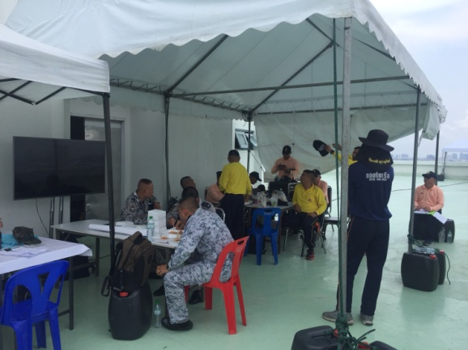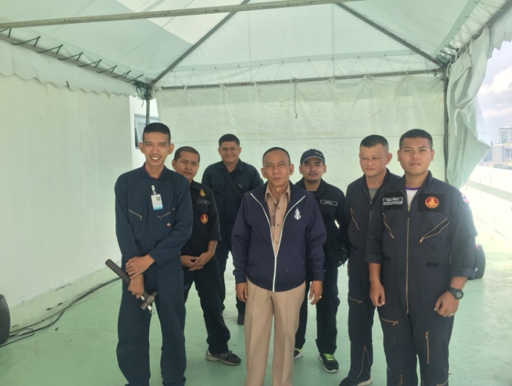

ภาพที่ ๓๑ – ๓๔ การปฏิบัติงานของคณะอนุกรรมการฝ่ายซ่อมบำรุงและจัดเตรียมสถานที่ และ จนท.ประสานงานชุดซ่อมบำรุงสถานที่ ๒

๔.๕ กิจกรรมของชุดซ่อมบำรุงสถานที่ ๓ ด้านใต้สะพานพระราม ๘ (ฝั่งธนบุรี)

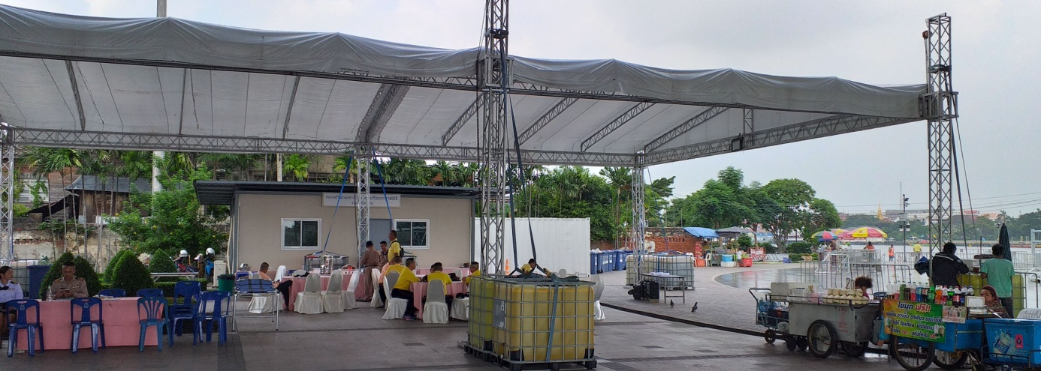

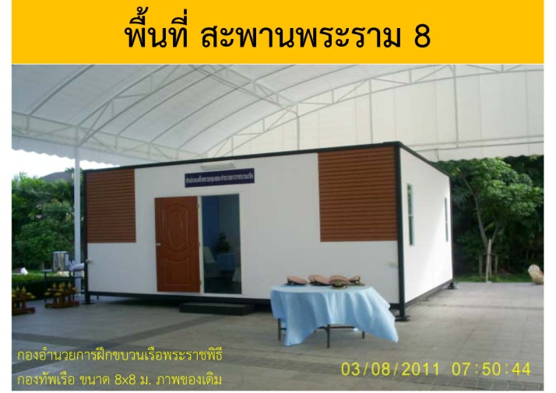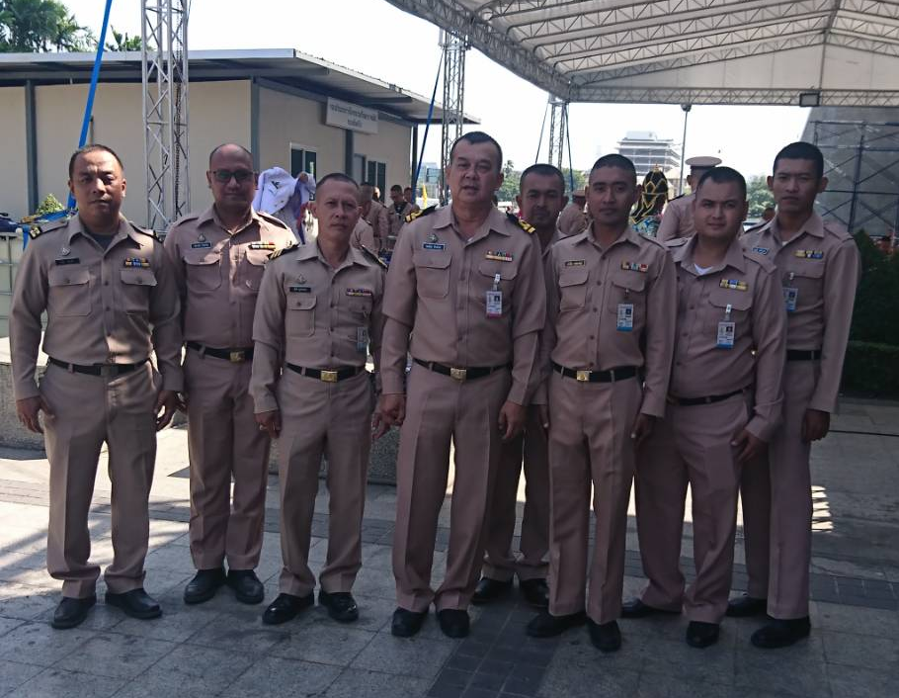

ภาพที่ ๓๕ – ๓๗ การปฏิบัติงานของคณะอนุกรรมการฝ่ายซ่อมบำรุงและจัดเตรียมสถานที่ และ จนท.ประสานงานชุดซ่อมบำรุงสถานที่ ๓

๔.๖ กิจกรรมของชุดซ่อมบำรุงสถานที่ ๔ อาคารเครื่องกำเนิดไฟฟ้า รพ.ศิริราช

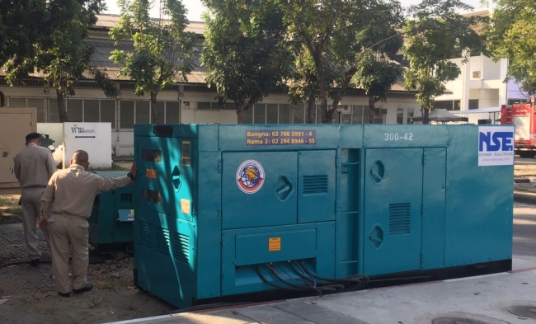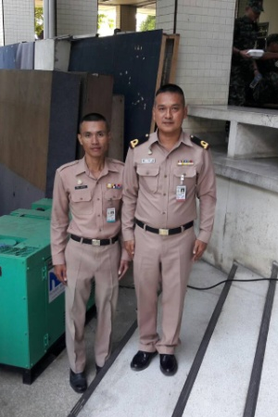

ภาพที่ ๓๘ – ๓๙ การปฏิบัติงานของคณะอนุกรรมการฝ่ายซ่อมบำรุงและจัดเตรียมสถานที่ และ จนท.ประสานงานชุดซ่อมบำรุงสถานที่ ๔

๔.๗ กิจกรรมของชุดซ่อมบำรุงสถานที่ ๕ ริมแม่น้ำเจ้าพระยาฝั่งธนบุรี พื้นที่ อธบ.อร. กลน.กร. อาคาร รนภ. หอประชุม ทร.

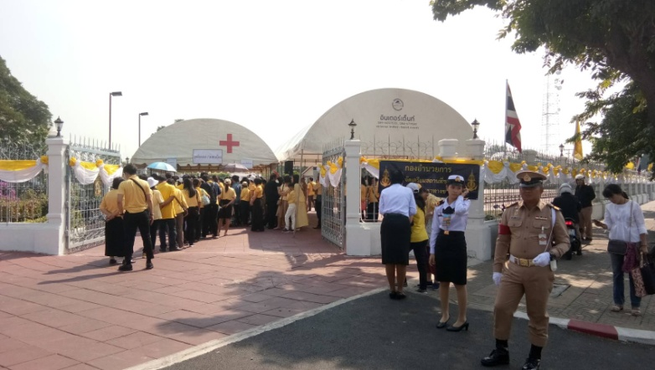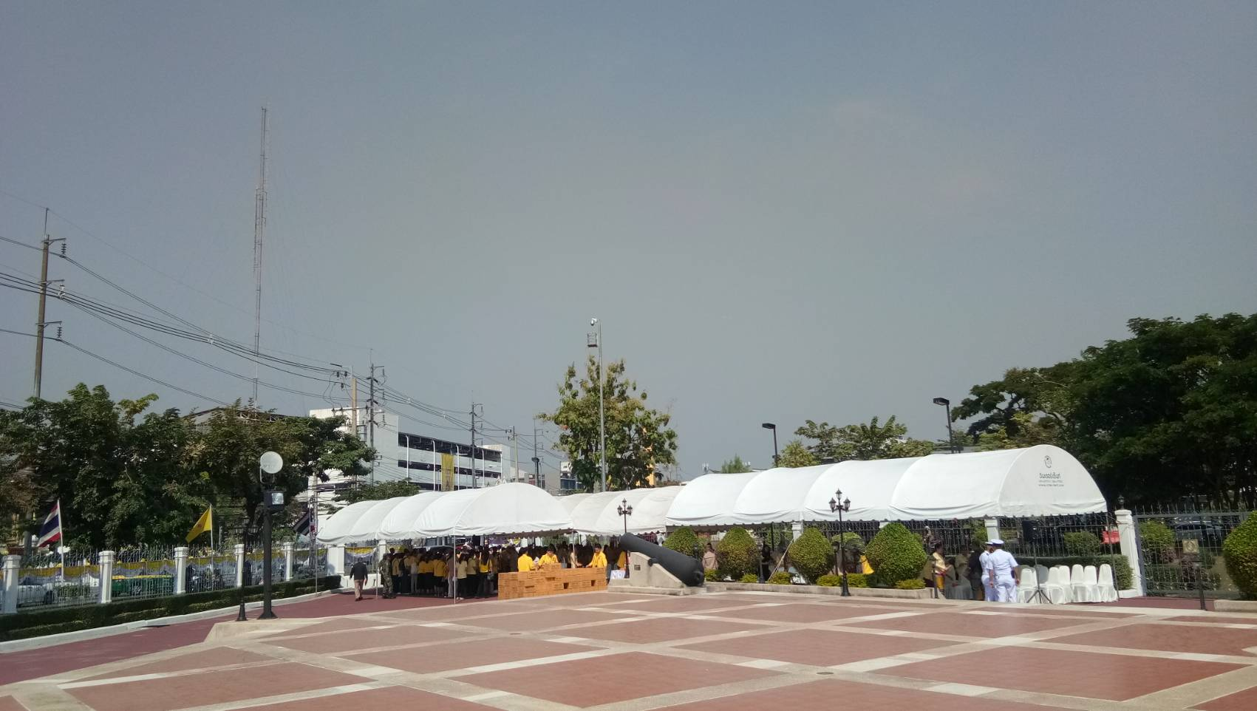

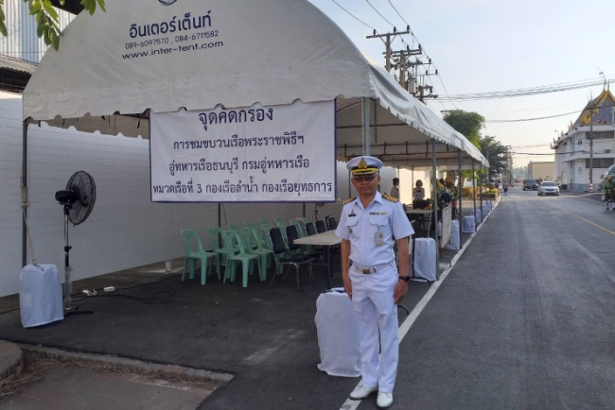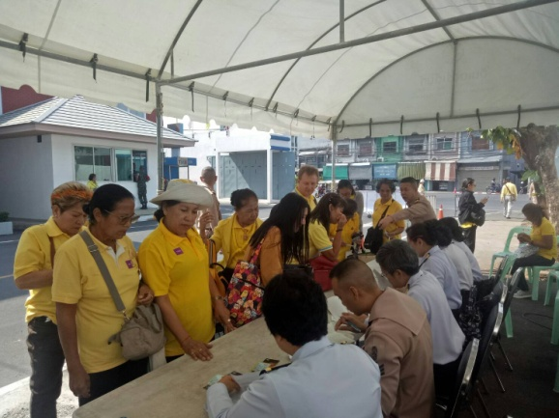

ภาพที่ ๔๐ – ๔๓ การปฏิบัติงานของคณะอนุกรรมการฝ่ายซ่อมบำรุงและจัดเตรียมสถานที่ และ จนท.ประสานงานชุดซ่อมบำรุงสถานที่ ๕ (จุดคัดกรอง ฐท.กท. และ อธบ.อร.)

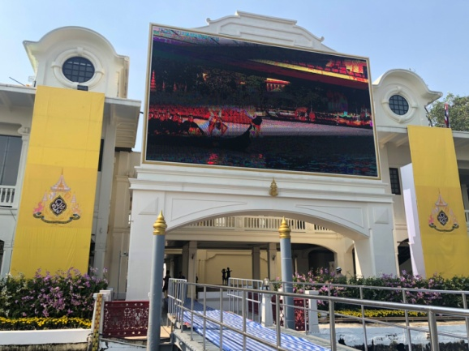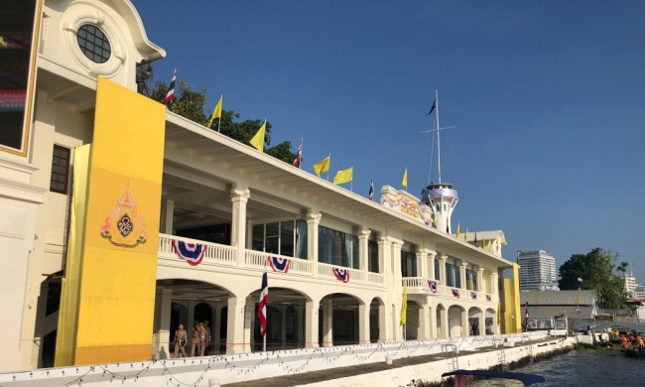

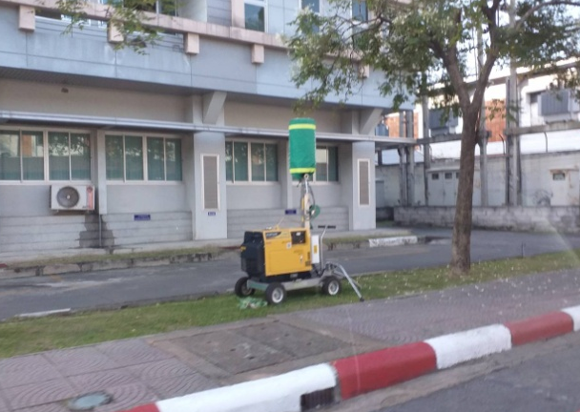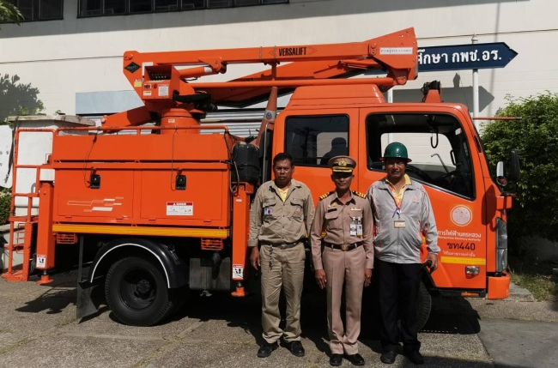

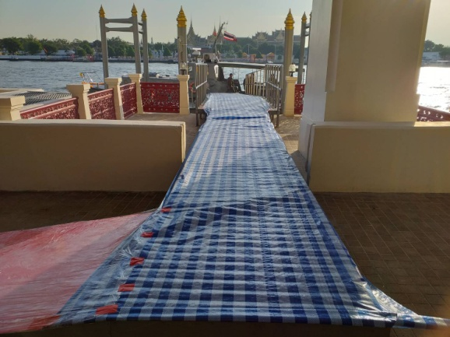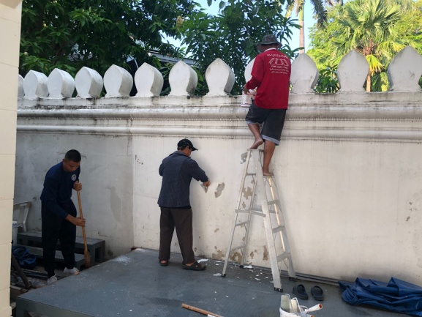

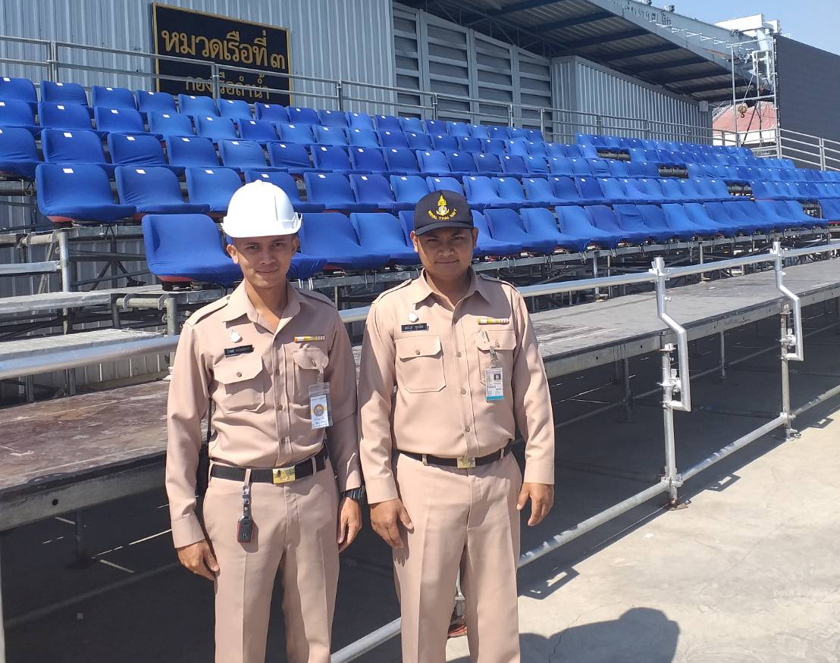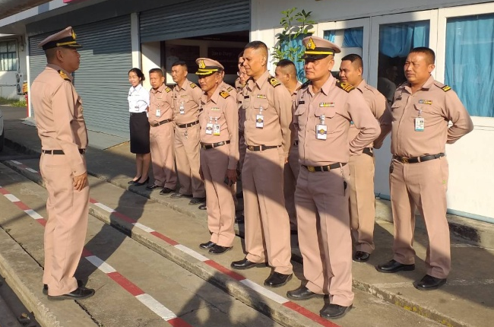

ภาพที่ ๔๔ – ๔๙ การปฏิบัติงานของคณะอนุกรรมการฝ่ายซ่อมบำรุงและจัดเตรียมสถานที่ และ จนท.
ประสานงานชุดซ่อมบำรุงสถานที่ ๕ (รนภ. อธบ.อร. และ กลน.กร.หมวดเรื่อที่ ๓)
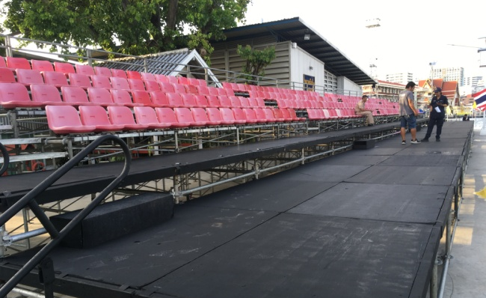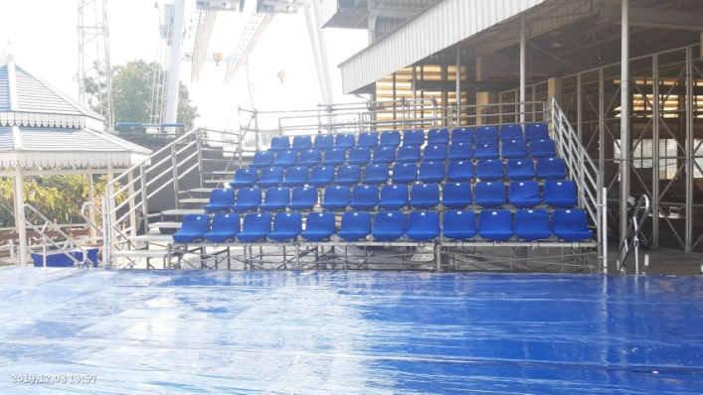

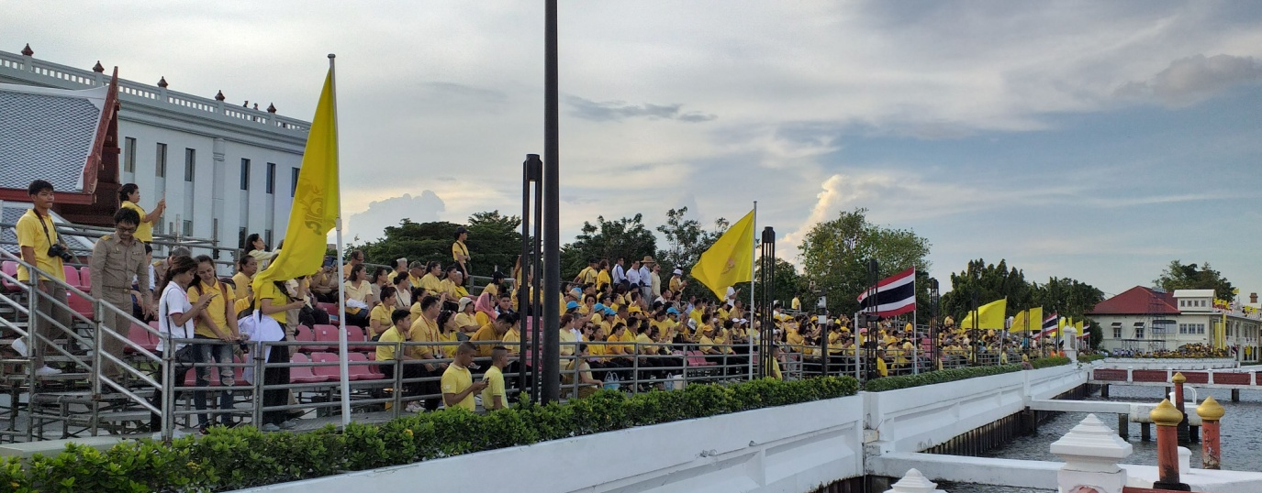

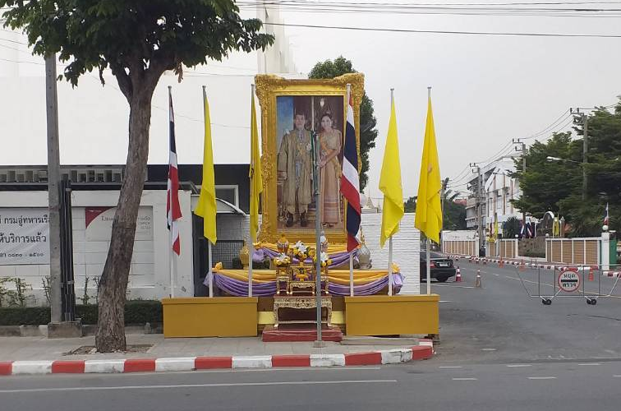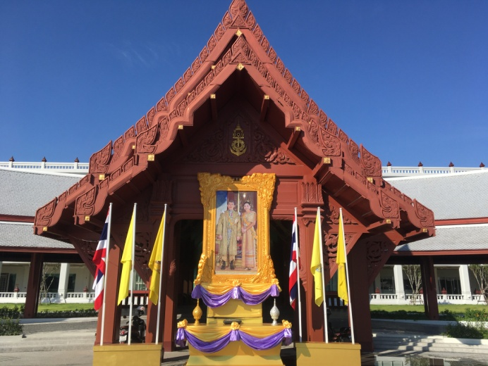

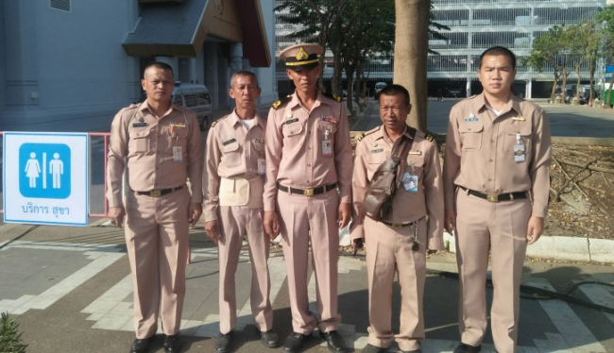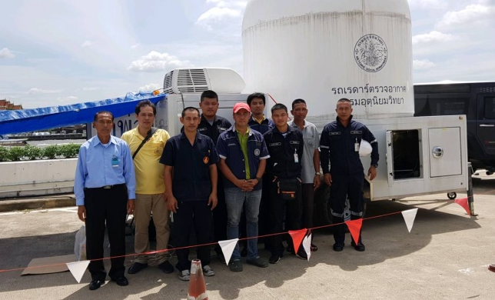

ภาพที่ ๕๐ – ๕๖ การปฏิบัติงานของคณะอนุกรรมการฝ่ายซ่อมบำรุงและจัดเตรียมสถานที่ และ จนท.
ประสานงานชุดซ่อมบำรุงสถานที่ ๕ (อธบ.อร. กลน.กร.หมวดเรื่อที่ ๓ และหอประชุม ทร.)

๔.๘ กิจกรรมของชุดซ่อมบำรุงสถานที่ ๖ ริมแม่น้ำเจ้าพระยาฝั่งธนบุรี พื้นที่ บก.ทร.(พระราชวังเดิม)

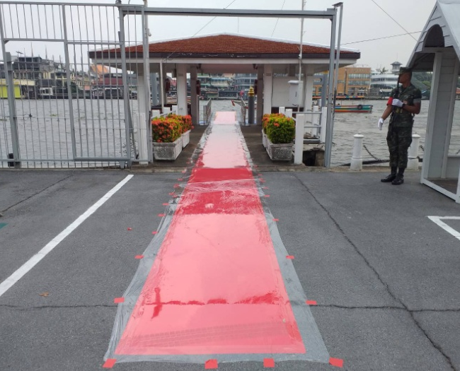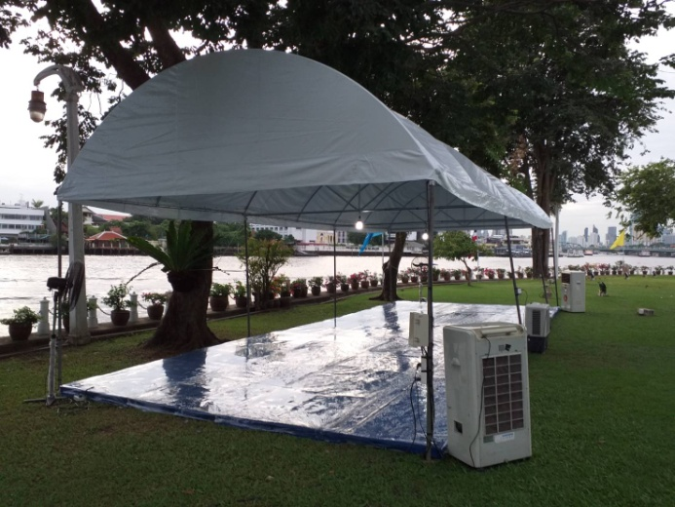

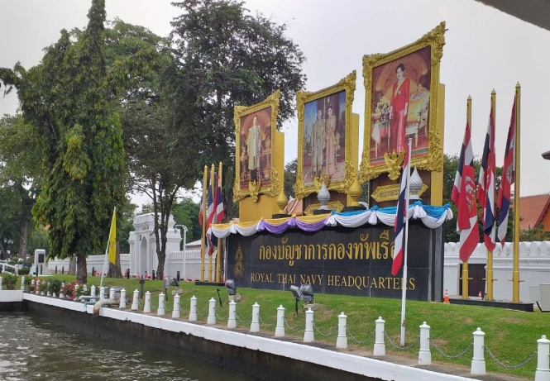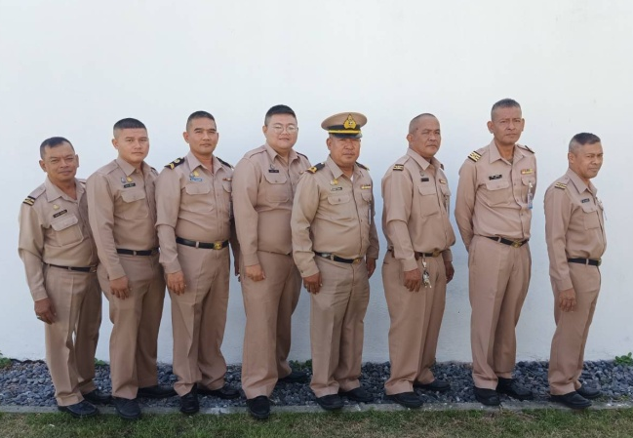

ภาพที่ ๕๗ – ๖๐ การปฏิบัติงานของคณะอนุกรรมการฝ่ายซ่อมบำรุงและจัดเตรียมสถานที่ และ จนท.
ประสานงานชุดซ่อมบำรุงสถานที่ ๕

๔.๙ กิจกรรมของชุดซ่อมบำรุงสถานที่ ๗ ริมแม่น้ำเจ้าพระยาฝั่งพระนคร พื้นที่ รนส.และท่าราชวรดิฐ

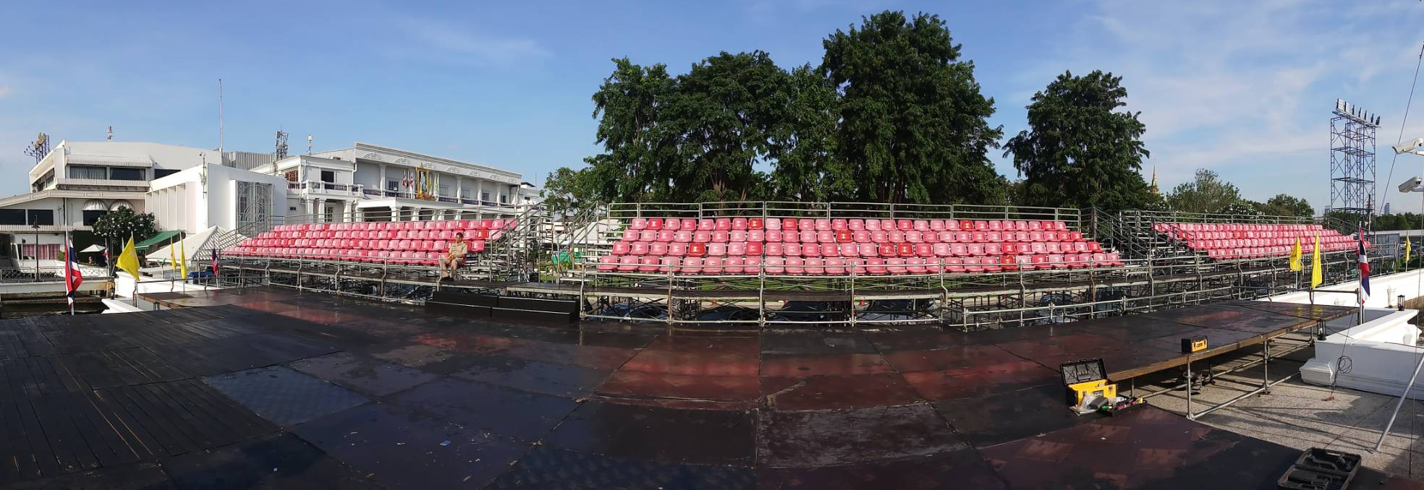

ภาพที่ ๖๑ การปฏิบัติงานของคณะอนุกรรมการฝ่ายซ่อมบำรุงและจัดเตรียมสถานที่ และ จนท.
ประสานงานชุดซ่อมบำรุงสถานที่ ๗

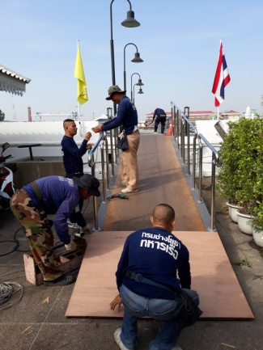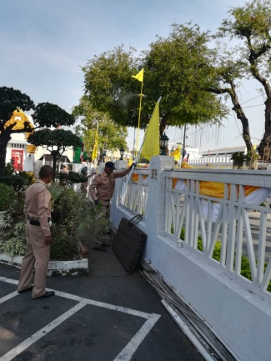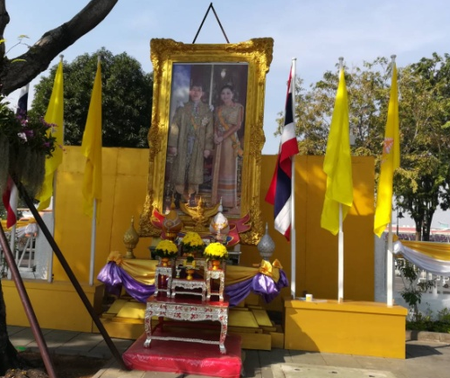

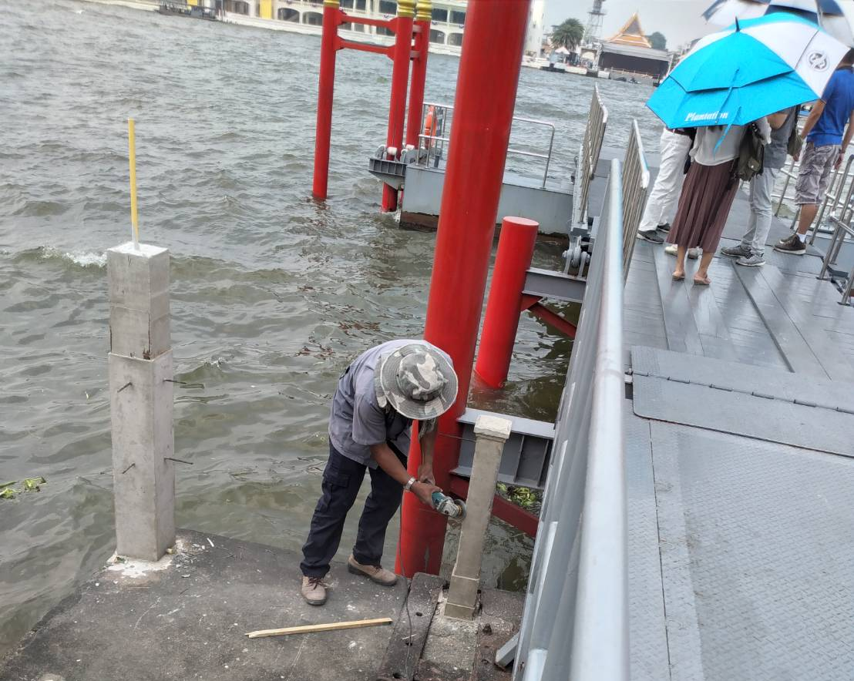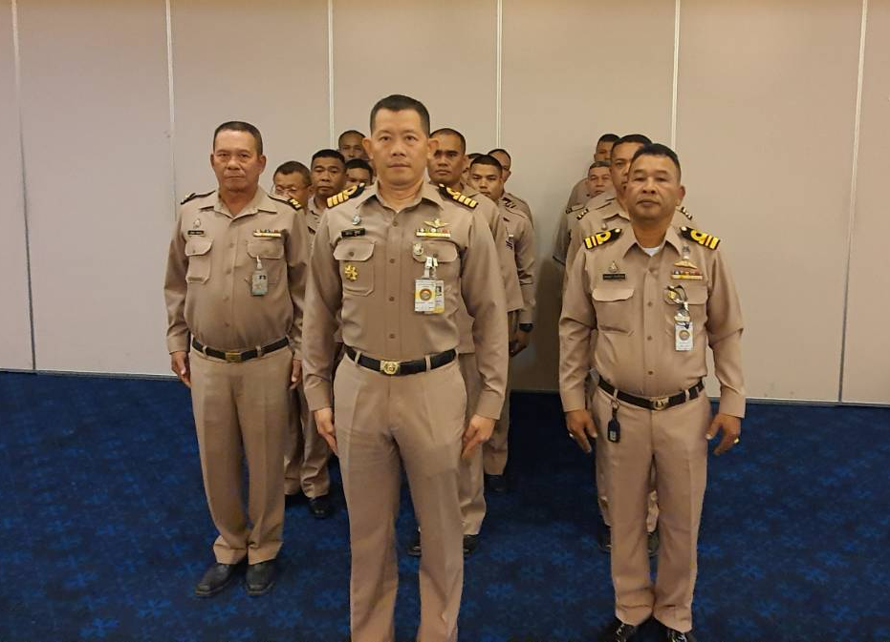

ภาพที่ ๖๒ - ๖๕ การปฏิบัติงานของคณะอนุกรรมการฝ่ายซ่อมบำรุงและจัดเตรียมสถานที่ และ จนท.
ประสานงานชุดซ่อมบำรุงสถานที่ ๗

๔.๑๐ กิจกรรมของชุดซ่อมบำรุงสถานที่ ๘ ริมแม่น้ำเจ้าพระยาฝั่งพระนคร พื้นที่ กพร.ทร.

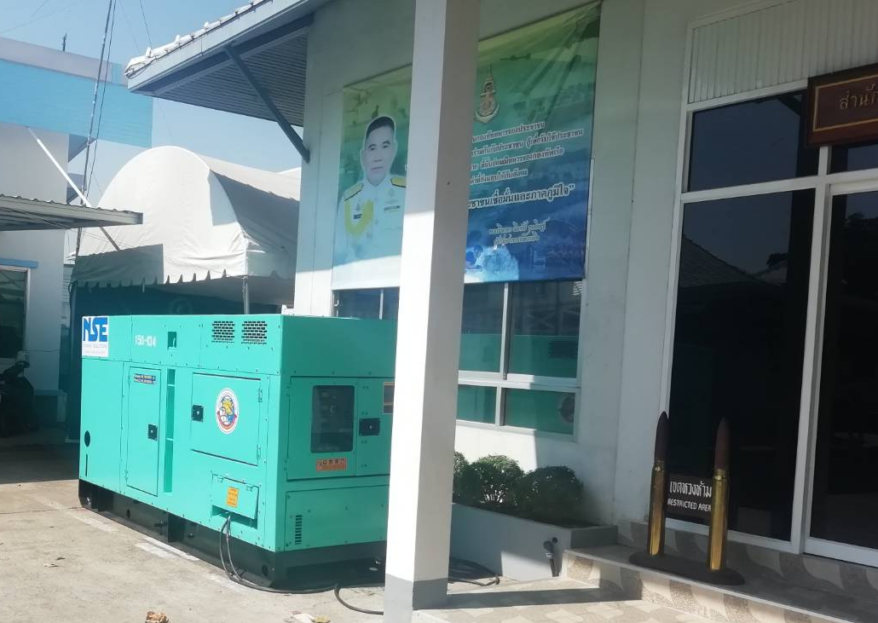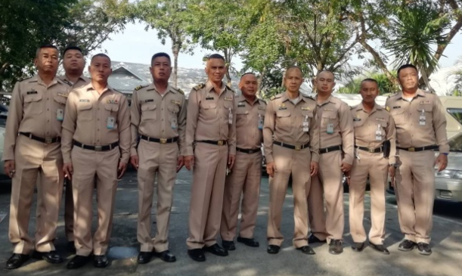

ภาพที่ ๖๖ - ๖๗ การปฏิบัติงานของคณะอนุกรรมการฝ่ายซ่อมบำรุงและจัดเตรียมสถานที่ และ จนท.
ประสานงานชุดซ่อมบำรุงสถานที่ ๘

ภาพที่ ๖๘ คณะอนุกรรมการฝ่ายซ่อมบำรุงและจัดเตรียมสถานที่ ถ่ายภาพร่วมกับฝีพายเรือดั้ง ๑๖
(กำลังพล ชย.ทร.)

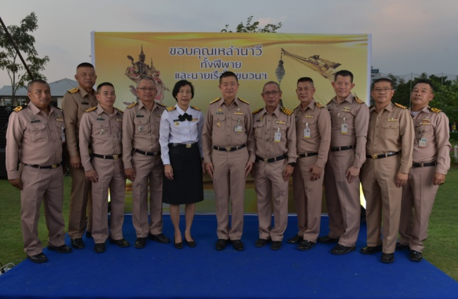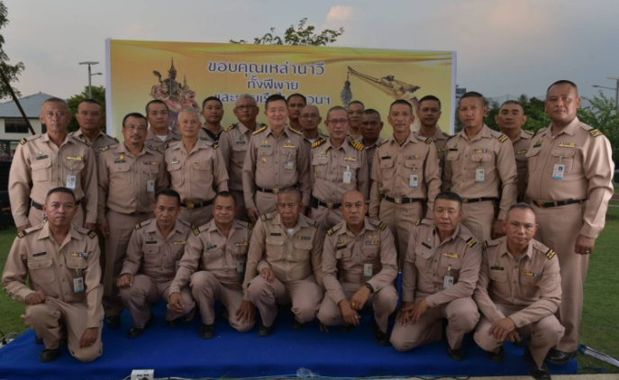

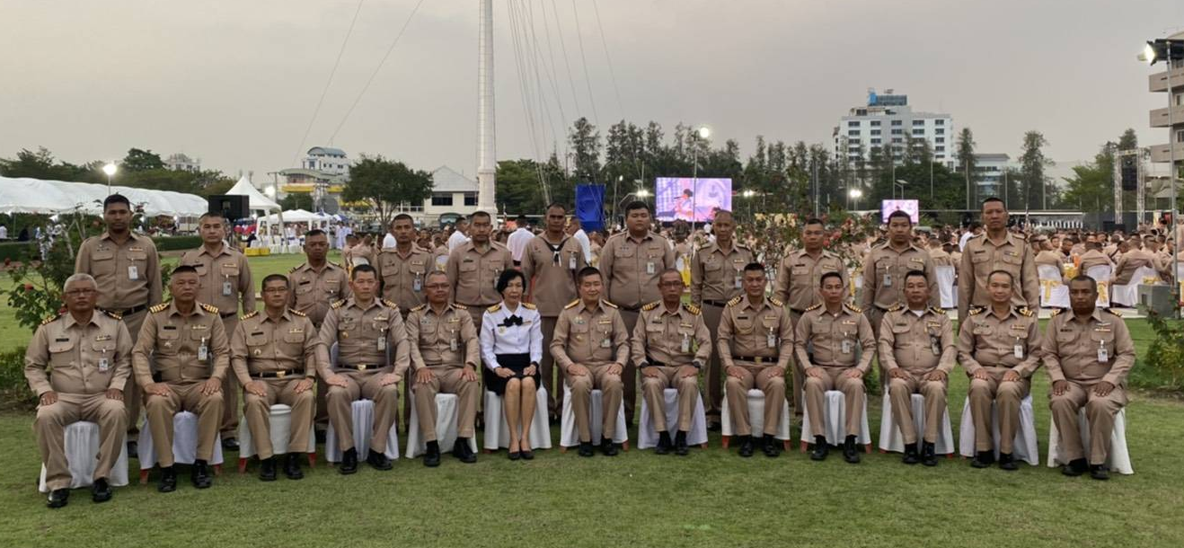

ภาพที่ ๖๙ – ๗๑ คณะกรรมการจัดเตรียมความพร้อมขบวนเรือพระราชพิธี (คตร.) จัดเลี้ยงขอบคุณคณะอนุกรรมการฝ่ายต่างๆ และฝีพายเรือ

มาตรฐานงาน (Performance Standard)

๑. มาตรฐานการจัดซื้อจ้าง ปฏิบัติตามพระราชบัญญัติการจัดซื้อจัดจ้างและการบริหารพัสดุภาครัฐ พ.ศ.๒๕๖๐ ระเบียบกระทรวงการคลังว่าด้วยการจัดซื้อจัดจ้างและการบริหารพัสดุภาครัฐ พ.ศ.๒๕๖๐ และที่เกี่ยวข้อง
๒. มาตรฐานการประดับธงและผ้าระบาย สำหรับงานเตรียมการับเสด็จฯ ปฏิบัติตาม คู่มือการประดับธงและผ้าระบาย สำหรับงานเตรียมการับเสด็จฯ ของกรมโยธาธิการและผังเมือง กระทรวงมหาดไทย
๓. มาตรฐานการติดตั้งพระบรมฉายาลักษณ์พระบาทสมเด็จพระเจ้าอยู่หัว และตราสัญลักษณ์พระราชพิธีบรมราชาภิเษก พุทธศักราช ๒๕๖๒ ปฏิบัติหรือใช้ตามที่ สำนักงานปลัดสำนักนายกรัฐมนตรี และกรมประชาสัมพันธ์ กำหนด

เอกสารอ้างอิง (References)

๑. พระราชบัญญัติการจัดซื้อจัดจ้างและการบริหารพัสดุภาครัฐ พ.ศ.๒๕๖๐
๒. ระเบียบกระทรวงการคลังว่าด้วยการจัดซื้อจัดจ้างและการบริหารพัสดุภาครัฐ พ.ศ.๒๕๖๐
๓. คู่มือการประดับธงและผ้าระบาย สำหรับงานเตรียมการับเสด็จฯ ของกรมโยธาธิการและผังเมือง กระทรวงมหาดไทย
๔. พระบรมฉายาลักษณ์พระบาทสมเด็จพระเจ้าอยู่หัว และตราสัญลักษณ์พระราชพิธีบรมราชาภิเษก พุทธศักราช ๒๕๖๒ ของคณะกรรมการฝ่ายประชาสัมพันธ์งานพระราชพิธีบรมราชาภิเษก จาก web site/ http://www.phralan.in.th/ (พระราชพิธีบรมราชาภิเษก พุทธศักราช ๒๕๖๒)
๕. คำสั่ง คำสั่ง กองทัพเรือ (เฉพาะ) ที่ ๗๘๔/๒๕๖๑ ลง ๑๑ ต.ค.๖๑ เรื่อง แต่งตั้งคณะกรรมการจัดเตรียมความพร้อมขบวนเรือพระราชพิธี
๖. คำสั่ง คณะกรรมการจัดเตรียมความพร้อมขบวนเรือพระราชพิธี ที่ ๓/๒๕๖๒ ลง ๒๘ มี.ค.๖๒ เรื่อง แต่งตั้งคณะอนุกรรมการ

แผนสำรองฉุกเฉินเพื่อป้องกันผลกระทบกับการจัดการกระบวนการ (fallback option)

แผนสำรองฉุกเฉินของอนุคณะอนุกรรมการฝ่ายซ่อมบำรุงและจัดเตรียมสถานที่ฯ นั้น คณะฯ ได้ดำเนินการจัดเตรียมแผนสำรองตามที่ คตร. หรือคณะอนุกรรมการต่างๆ ไว้แล้ว เช่น การเตรียมลาดพระบาทสำรอง (กรณีเปลี่ยนเส้นทางเสด็จฯ) การเตรียมเครื่องกำเนิดไฟฟ้าฉุกเฉิน (กรณีไฟฟ้าดับ) การเตรียมเครื่องสูบน้ำ (กรณีเกิดน้ำท่วมขัง) เป็นต้น

ปัญหา อุปสรรค ข้อขัดข้อง และข้อเสนอแนะในการปรับปรุง (After Action Review : AAR)

งานประดับธงชาติ ธงสัญลักษณ์พระปรมาภิไธย ธงตราสัญลักษณ์พระราชพิธีบรมราชาภิเษก พุทธศักราช ๒๕๖๒ งานระบายผ้า เป็นงานที่ต้องประดับไว้เป็นระยะเวลานาน ประมาณ ๑ ปี มีการเสื่อมสภาพเร็วมาก จากสภาพแวดล้อมของธรรมชาติ เช่น ฉีกขาดจากแรงลม สีสีดจากการตากแดด และขึ้นราจากความชื้นของฝน จำเป็นต้องมีการเปลี่ยนทุก ๑-๒ เดือน เพื่อความสง่างามและสมพระเกียรติ ดังนั้น จึงควรจัดทำแผนการสับเปลี่ยนให้ครอบคลุม และมั่นตรวจสอบทุกสัปดาห์

ภาคผนวก (Appendix)

๑. คำสั่งกองทัพเรือ (เฉพาะ) ที่ ๗๘๔/๒๕๖๑ ลง ๑๑ ต.ค.๖๑ เรื่อง แต่งตั้งคณะกรรมการจัดเตรียมความพร้อมขบวนเรือพระราชพิธี
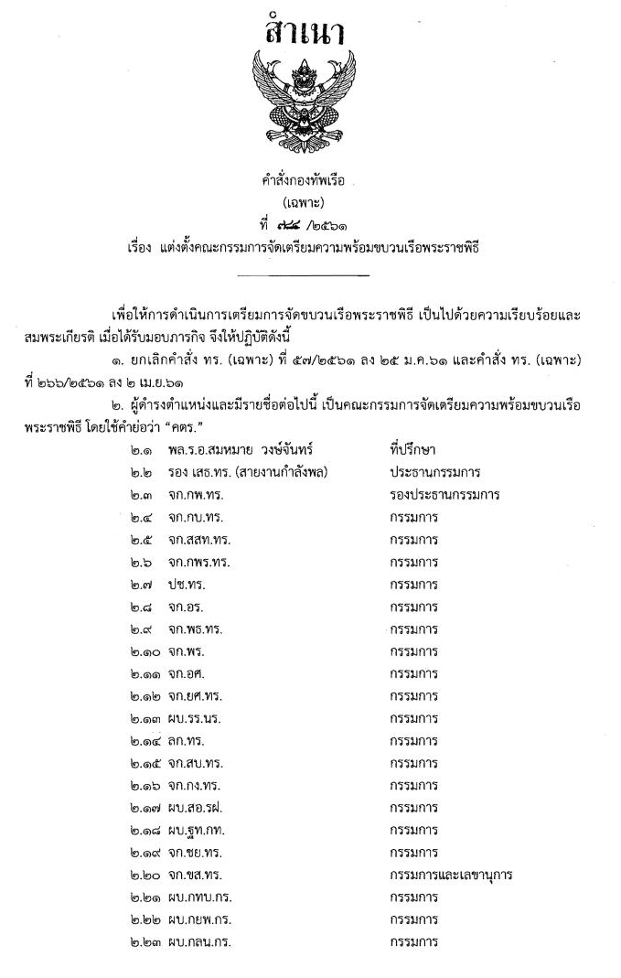

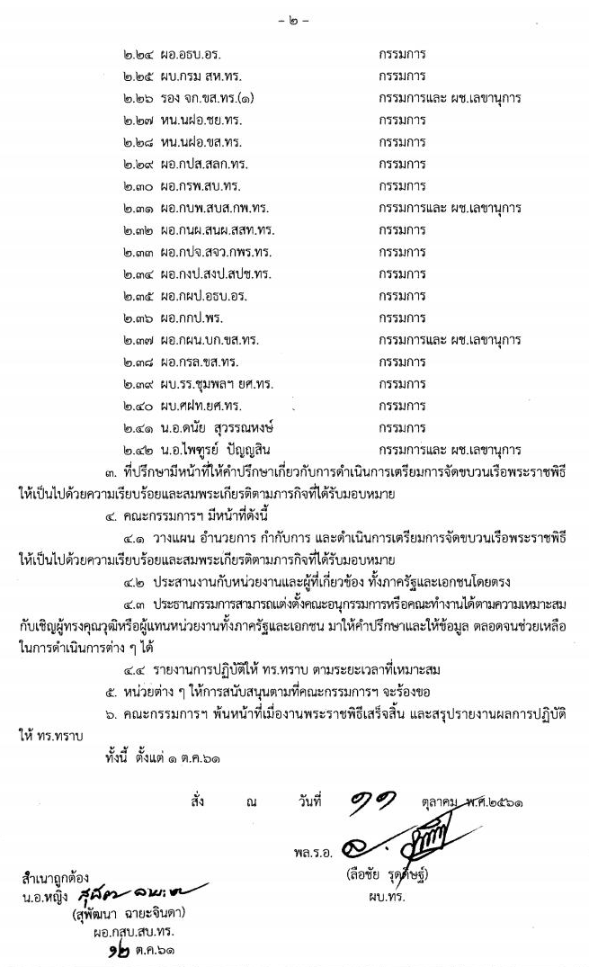

๓. คำสั่ง คณะกรรมการจัดเตรียมความพร้อมขบวนเรือพระราชพิธี ที่ ๓/๒๕๖๒ ลง ๒๘ มี.ค.๖๒
เรื่อง แต่งตั้งคณะอนุกรรมการ
